**大连科技学院**

**毕业设计（论文）**

**论文题目**：留香斋糕点销售系统的设计与实现

|  |  |
| --- | --- |
| **学 院** | 信息科学与技术学院 |
| **专业班级** | 软件工程20-2 |
| **学生姓名** | 吴佳林 |
| **学生学号** | 2006030216 |
| **指导教师** | 胡志永 |
| **导师职称** | 工程师 |

**留香斋糕点销售系统的设计与实现**

**摘　要**

在电商浪潮的推动下，民众的购物和消费习惯已发生深刻变革。尽管国内的糕点市场长期依赖于线下销售模式，但这种传统方式已经难以适应当前主流的购物趋势。鉴于此，弥补这一领域的不足，顺应国内消费者的购物习惯，并构建一个优质的购物交流平台，显得尤为迫切和重要。因此，研发一款糕点销售系统不仅具有高度的现实意义，更是推动糕点行业与时俱进、创新发展的必由之路。

留香斋糕点销售系统涵盖了多个关键模块，其中主要包括糕点分类模块、糕点详情模块、糕点销售模块、糕点收藏模块以及糕点评论模块。这些模块共同构成了系统的核心功能，为用户提供了全面而便捷的糕点购买体验。

本系统采用MVC架构，通过Java语言进行开发；在数据存储方面，选用了MySQL数据库；在系统设计层面，采用了SSM框架；在前端方面，采用了Vue框架。通过本系统，管理员可以轻松地对糕点进行销售管理、维护和运营，大大提高了工作效率和用户体验。

**关键词**：糕点销售，MySQL，SSM

**Design and Implementation of LiuXiangZhai Pastry Sales System**

# Abstract

Under the push of e-commerce trend, people's shopping and consumption habits have undergone profound changes. Although the cake market in China has long relied on offline sales model, this traditional way is no longer suitable for the current mainstream shopping trend. Therefore, it is particularly urgent and important to make up for the shortcomings in this area, adapt to the shopping habits of domestic consumers, and build a quality shopping communication platform. Therefore, the development of a cake sales system not only has high practical significance, but is also the only way to promote the cake industry to keep up with the times and innovate.

The LiuXiangZhai Pastry Sales System covers several key modules, including cake classification module, cake details module, cake sales module, cake collection module, and cake review module. These modules form the core functions of the system, providing users with a comprehensive and convenient cake purchasing experience.

This system adopts the MVC architecture and is developed using the Java language. In terms of data storage, MySQL database is selected. In terms of system design, the SSM framework is adopted. In the front-end, the Vue framework is used. Through this system, administrators can easily sell, maintain and operate cakes, greatly improving work efficiency and user experience.

**Key words:** pastry sales, MySQL, Spring SpringMVC MyBatis

目　录

摘 要 I

Abstract II

第1章 绪 论 1

1.1 课题研究背景及意义 1

1.2 课题研究现状 1

1.3 课题研究主要内容 2

第2章 关键技术介绍 4

2.1 Java 语言 4

2.2 Node.js 4

2.3 Vue框架 5

2.4 MySQL 5

2.5 SSM框架 5

第3章 系统分析 6

3.1 可行性分析 6

3.2 用例图 6

3.3 用例描述 8

3.4 概念类图 10

第4章 系统设计 12

4.1 系统功能结构设计 12

4.2 时序图设计 12

4.3 活动图设计 15

4.4 数据库设计 18

第5章 系统实现 26

5.1 系统首页 26

5.2 登录与注册 26

5.3 用户信息管理 28

5.4 糕点分类管理 29

5.5 糕点信息管理 30

5.6 用户购买糕点 31

5.7 订单管理 32

5.8 评价管理 33

5.9 留言板管理 36

5.10 公告管理 37

5.11 轮播图管理 35

第6章 系统测试 39

6.1 测试概述 39

6.2 测试用例设计 40

6.3 测试结论 46

第7章 结 论 47

参考文献 48

致 谢 49

附 录 50

# 第1章 绪 论

## 1.1 课题研究背景及意义

近年来，随着百姓购物方式的改变，电商平台的兴起，用户的消费习惯相较于过去发生了很大的转变，更多的商品需要通过宣传，才能引起用户的注意，糕点市场在这方面是有所欠缺的，因此，国内需要一个专注于糕点管理的销售系统，去让更多用户对糕点有所兴趣，有所体验[1]。

留香斋糕点销售系统，能够为管理员与用户提供一个平台，商家可以提交信息供管理员参考，管理员将信息通过筛选，给用户系统的，完整的体验，留香斋糕点销售系统的出现，能够将传统的线下方式发展为线上，着力解决一些对糕点感兴趣，或者愿意购买一定数量的糕点的用户，但不知道该如何了解，或者由于一些知名门店会出现排长队，而自己却不方便去的痛点，留香斋糕点销售系统的出现，能为商家对自己的店面糕点进行宣传，同时打开了其他销售渠道，减少了信息差，节省了人力物力，提高了购物效率。

## 1.2 课题研究现状

现阶段的国内糕点市场，一些高端的糕点被一些人所垄断，这些糕点仅仅面向的是高端酒店，或者一些商务场所，其更多的利润是被下游所掌控，这些糕点国内一般用户不是很容易能接触得到，国内也有一些想做高端糕点的人，让一般用户也能体验到，但是为了增加曝光度，不得不开设在高消费场所，高额的房租导致无法长期运营；大众所熟知的糕点，因为其保质期，或者地域差异，导致其无法进行大范围传播，从而仅仅集中在个别城市。

从国内糕点制作厂家来讲，糕点市场的规模是在持续增长的，从稻香村，还有杏花楼，美心等品牌[4]，他们在积极发展线下店的同时，还同时与跨境电商平台合作，从而扩大销售范围，并且在北美与欧洲市场取得了不错的效果，如，某品牌在美国设立了生产工厂，利用当地的优质原材料，生产符合当地用户口味的糕点，取得了良好的市场反响。此外，该品牌通过与当地的零售商和餐饮企业合作，扩大了销售的渠道与规模，从而增加了市场的占有率，这些经验是值得学习与借鉴的。

糕点厂家能够取得成功，除了其美味的，丰富的口感，还更多的表达一种文化的传承在里面。糕点，也能够作为一种文化交流的载体，从世界文化角度来讲，无论是欧洲的精致糕点，如法国的马卡龙、意大利的提拉米苏、德国的黑森林蛋糕。亚洲的传统糕点，如中国的月饼、日本的和果子、韩国的韩式年糕还是美洲的创新糕点，如美国的布朗尼、加拿大的枫糖派、墨西哥的巧克力辣椒饼等，这些不同的糕点，就是不同的文化交流，通过品尝世界各地的糕点，我们不仅能够体验不同的美食文化，更能够感受到各地对生活的态度，与对美好生活的期待。在全球化的今天，随着国际交流的不断加深，世界点心的融合和创新也在不断发展。越来越多的点心品牌开始探索跨国合作和创新，将不同文化的元素融合在一起，创造出新的美食体验[5]。例如，一些法国甜品师开始尝试将亚洲的抹茶和红豆元素融入到传统的法式甜品中，创造出了独具特色的抹茶马卡龙和红豆千层蛋糕。这种跨文化的创新不仅丰富了点心的种类，更为美食爱好者带来了全新的味觉体验。

随着时代的发展，用户对糕点的需求也在不断变化。更加注重健康与文化，这促使中式糕点行业不断创新，以满足市场需求。传统中式糕点通常含糖量和脂肪量较高，不符合现代人对健康饮食的要求。为此，许多品牌推出了低糖、低脂的中式糕点，如无糖月饼、低脂绿豆糕等。此外，使用天然食材和无添加剂的产品也越来越受欢迎，如纯天然的红枣糕、核桃酥等。这些健康化的创新不仅满足了用户的需求，也为品牌带来了新的市场机遇。

从技术上来讲，互联网和大数据技术的应用正在推动中式糕点行业的数字化转型，为留香斋糕点销售系统提供了契机，留香斋糕点销售系统可以更精准地寻找到目标消费者。留香斋糕点销售系统通过糕点的分类管理模块，糕点详情模块，后台的可视化数据，实现了糕点的实时监控和管理，提升了运营效率和响应速度。同时，留香斋糕点销售系统，通过收集用户对购买糕点的评论，和对网站的反馈与建议，从而不断改进产品和服务，给用户更优质的体验。

## 1.3 课题研究主要内容

该课题主要通过国内糕点市场，对于糕点行业作为一个具有广阔市场前景的领域，其传统销售管理模式却存在诸多问题，如信息管理不及时、缺乏有效的用户互动等[6]。为此，有必要开发一个糕点信息管理，糕点分类管理，用户信息管理、用户糕点评价管理，系统建议与反馈管理等功能于一体的糕点销售系统，以增强用户体验，推动行业健康发展。

该论文的框架结构涵盖了以下几个方面：

第一章为绪论，主要内容有关于留香斋糕点销售系统的课题研究背景及意义，课题研究现状，课题研究主要内容，通过对留香斋糕点销售系统的研究情况与成功案例进行分析，为该课题提供理论指导。

第二章为关键技术介绍，主要介绍留香斋糕点销售系统的主要使用技术，如Java语言，Vue框架，B/S架构等。

第三章为系统分析，从技术可行性，经济可行性和社会可行性进行分析，并分别通过管理员和用户进行用户用用例图设计与用例描述设计。

第四章为系统设计，该设计分为系统功能设计，时序图设计，活动图设计，数据库设计等。

第五章为系统实现，该章节主要说明了系统实现的各个主要模块，如用户信息管理模块、糕点信息管理模块、糕点分类管理、用户购买模块等。

第六章为系统测试，该章节主要对留香斋糕点销售系统进行测试用例设计，功能测试与兼容性测试。

第七章为结论，对留香斋糕点销售系统的研究工作的结果进行描述，并对自己的学习收获与不足进行补充。

# 第2章 关键技术介绍

## 2.1 Java 语言

Java语言作为全球最流行的编程语言之一，设计目标是通过Java编写的程序可以在任何支持Java的平台上运行，而不需任何修改。

Java支持封装，继承和多态，面向对象的特征可以使得代码更加模块化，易于维护和复用，相较于其他编程语言，Java在程序编译后生成字节码，该字节码可以在任何安装了Java的虚拟机上运行，该虚拟机将字节码转换为特定平台的字节码，从而实现跨平台性，而且能够提高编译性能。Java具有独特的自动垃圾回收机制，该机制能够回收不使用的内容，从而减少内存泄漏。Java还有丰富的标准库和内置的沙箱模型，能够提高开发效率与保护系统安全。从特性来讲，Java比C++易学，更容易掌握。Java的分布式计算和多线程支持，能够更好的开发分布式和并发应用。从Java的版本来讲，分为Java SE，Java EE，Java ME，不同版本适用于不同情况，如Java SE适用于桌面应用和服务器端的开发，Java EE适用于大型企业应用的开发，Java ME适用于嵌入式设备和移动设备的开发。从语言特性来讲，Java语法借鉴了C++,但是要比其简单，结合之前的垃圾回收机制，其拥有独特的内存管理，丰富的标准库，强类型检查，多线程支持，与动态加载，其整合构成了Java语言。从开发工具来讲，Java开发者一般使用IDE进行开发，如知名的IDEA，Eclipse等，其构建工具为Maven和Gradle,共同提供了依赖管理，Java常用的版本控制系统为Git，提供代码版本管理，协作开发等功能。测试工具与分析工具通常使用JUnit和SonarQube等测试框架与检测工具。Java的应用领域囊括桌面应用，Web应用，企业级应用，移动应用，嵌入式，大数据等，是一个值得深入学习和使用的技术。

## 2.2 Node.js

Node.js是一种基于JavaScript的开源运行时环境,它允许开发者使用JavaScript语言来编写服务器端的应用程序。通过Node.js，能够让JavaScript运行在浏览器之外的软件平台。通过使用Node.js,开发者可以利用JavaScript来编写整个Web应用程序的前后端代码[7]。Node.js是单线程的，该模型能够更方便的处理I/O密集型任务。采用事件驱动，来处理I/O操作，当完成时能够触发相应事件，并执行回调函数，从而能够更高效的处理大量并发请求。 另外，Node.js使用非阻塞I/O模型，从而程序可以在等待一个操作完成时，能够执行其他任务[8]。从特性上来讲，Node.js因为其轻量化，非阻塞I/O模型的特点，拥有更快的相应速度，启动速度更快，从生态系统来讲，其拥有众多插件，如提供路由管理插件的Vue-router，提供数据交互的ajax，提供数据传递的Vuex状态管理组件等[9]。还拥有拥有一个庞大的包管理器（npm），该管理器提供了多个模块，从而使Node.js提供更多的支持，为开发者提供良好的体验[10]。

## 2.3 Vue框架

Vue.js是由尤雨溪于2014年发布的一个用于构建用户界面的渐进式JS框架，其核心概念是渐进式框架，能够适应从简单的视图层到复杂的单页应用。独特的声明式渲染，组件系统，和反应性数据绑定，为开发者能够更简单的声明视图，更易维护和简单化数据和使数据和视图同步变得极为简便。虚拟DOM技术使Vue在大型应用中提高了性能[11]。

Vue能够成为前端开发的选择之一，取决于其一系列强大的特性，从直观的模版语法，到内置的简化命令，还有可以创建可复用的UI组件，以及其他强大的管理库与脚手架工具，为其提供强大的竞争力。

## 2.4 MySQL

MySQL是开放源代码数据库管理系统（DBMS）中比较出色的一个，以其可靠性、性能和易用性著称[12]。它广泛应用于Web应用程序的后端数据存储，其原理主要是MySQL包含多个子系统，各个子系统之间相互合作，最后将相应子系统的执行结果发往客户端[13]。因此，MySQL是一个可靠、安全的企业级数据库管理系统。

## 2.5 SSM框架

SSM 框架是Spring、SpringMVC 和 MyBatis 三个框架的整合，该框架的核心功能有依赖注入、事务管理、数据访问等。其中SpringMVC框架用于构建Web 应用程序，并且负责Web层的请求处理与视图渲染；MyBatis不仅简化了JDBC的操作，更提供了强大的映射功能，并负责持久化操作；Spring是来管理系统组件包括依赖关系。SSM 框架提供了完善的注解驱动、约定优于配置等特性，简化了配置过程，从而开发者通过使用 SSM 框架开发 Web 应用程序时，只需关注业务逻辑的实现，而无需过多关注底层框架的配置和集成[14]。使得开发者能够快速搭建出功能完备的 Web 应用程序。因此广受开发者好评。

**第3章 系统分析**

## 3.1 可行性分析

1.技术可行性分析

留香斋糕点销售系统采用B/S架构，前端采用Vue框架，后端使用SpringBoot等技术栈来完成后端服务，专注于处理数据和业务逻辑，通过API结构与前端和其他服务进行交互，通过采用MySQL来记录，保存数据。满足留香斋糕点销售系统的数据存储和管理需求，如糕点详情，糕点分类，用户收藏评价，反馈等模块，均为常见的业务需求，在现有技术条件下可以实现。

2.经济可行性分析

从开发工具来讲，主要使用MySQL5.7版本，jdk17.0.1版本等，所有开发工具成本低廉。从开发技术来讲，均为非常成熟的技术，不存在额外的开支消耗。从市场来讲，对该糕点销售管理信息化系统有较强需求。且同行业内已有部分企业采用类似系统，市场认可度较高。综上所述，经济可行性较强。

3.社会可行性分析

从用户角度来讲，糕点企业普遍重视信息化建设，对于销售管理系统有较强的接受意愿。该系统的应用可以提高行业管理水平，促进业务流程优化和管理创新。系统的推广有助于带动行业信息化建设，促进行业健康发展。系统的成功应用可以成为行业标杆，带动同行业其他企业的信息化建设。社会效益系统的应用可以提高企业经营效率，降低运营成本。留香斋糕点销售系统可以帮助企业提高竞争力，增加税收，为地方经济发展做出贡献。糕点的推广也有助于提升行业整体服务水平，满足消费者需求，从政策来看，国家大力支持中小企业信息化建设，地方政府也制定了相关扶持措施，行业协会也积极推动行业信息化建设，为系统应用提供平台。这对留香斋糕点销售系统来讲，能够确定社会可行性。

## 3.2 用例图

用例图通过用例来捕获系统需求，并结合参与者进行系统功能需求的分析与设计。本文对用户和管理员这两个参与者进行了用例分析。

1.用户用例图

使用该系统，用户可以执行注册与登录，查看糕点信息，查看糕点分类信息，查看订单，浏览轮播图，发布评价，查看评价等操作，如图3.1所示：

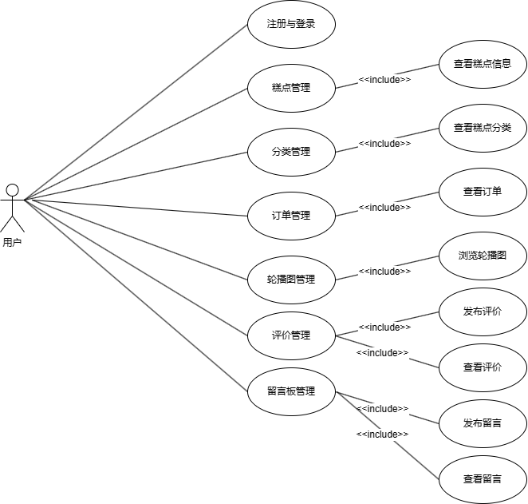

图3.1 用户用例图

2.管理员用例图

使用该系统，管理员执行登录，用户管理，订单管理，糕点管理，分类管理，公告管理，评价管理，增加、修改、删除轮播图，回复、查询、删除留言。管理员用例图如图3.2所示：

，图3.2 管理员用例图

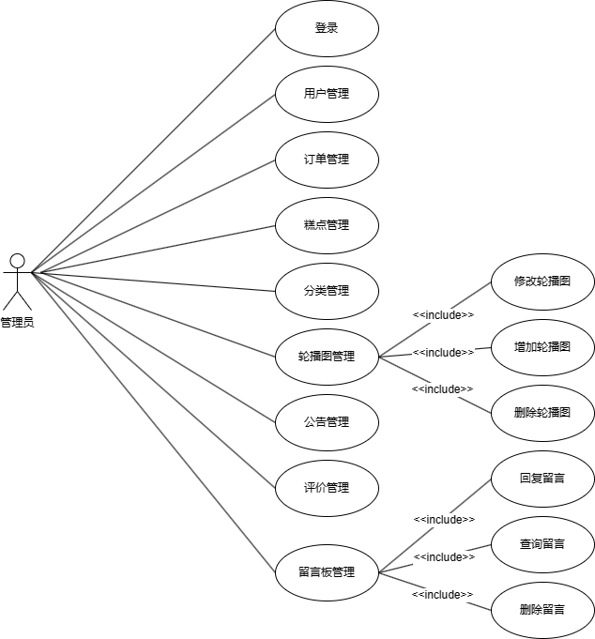

## 3.3 用例描述

（1）用户进行购买糕点，用例描述如下：

表3.1 购买糕点用例描述

|  |  |
| --- | --- |
| 用例名称 | 购买糕点 |
| 用例简介 | 用户通过登录系统购买糕点 |
| 参与者 | 用户 |
| 前置条件 | 存在糕点信息 |
| 触发条件 | 用户点击糕点进入糕点详情，点击购买输入数量，点击确定 |
| 后置条件 | 提示“购买成功”并在订单页面显示订单 |
| 基本事件流 | （1）用户在首页点击登录按钮  （2）在登录页面输入账号密码进行登录，成功后跳转糕点主页。  （3）用户点击自己喜欢的糕点，进入糕点详情页  （4）用户点击“去购买”后，输入数量后点击  （5）提示“购买成功”，且能够在订单页面查看 |

（2）管理员修改糕点价格，用例描述如下：

表3.2修改糕点价格的用例描述

|  |  |
| --- | --- |
| 用例名称 | 管理员修改糕点价格 |
| 用例简介 | 管理员对糕点价格进行修改 |
| 参与者 | 管理员 |
| 前置条件 | 存在该糕点，且价格已知 |
| 触发条件 | 管理员点击编辑，输入价格，点击确定 |
| 后置条件 | 提示“操作成功” |
| 基本事件流 | （1）管理员在首页点击登录按钮。  （2）在登录页面输入管理员账号密码进行登录，成功后跳转后台管理页面。  （3）管理员选择糕点管理，对糕点信息点击编辑，进行更改  （4）点击“确定”，提示“操作成功”，即完成修改。3.用户点击自己喜欢的糕点，进入糕点详情页  （5）用户点击“去购买”后，输入数量后点击  （6）提示“购买成功”，且能够在订单页面查看 |

（3）管理员修改公告内容，用例描述如下：

表3.3修改公告内容的用例描述

|  |  |
| --- | --- |
| 用例名称 | 管理员修改公告内容 |
| 用例简介 | 管理员对公告内容进行修改 |
| 参与者 | 管理员 |
| 前置条件 | 存在公告信息 |
| 触发条件 | 管理员点击编辑，修改内容后点击确定 |
| 后置条件 | 提示“操作成功” |
| 基本事件流 | （1）管理员在首页点击登录按钮。  （2）在登录页面输入管理员账号密码进行登录，登录成功后跳转到后台管理页面。  （3）管理员选择公告管理，在该页面点击编辑，进行更改。  （4）点击“确定”，提示“操作成功”后完成修改。 |

（4）管理员删除用户糕点评论，用例描述如下：

表3.4修改公告内容的用例描述

|  |  |
| --- | --- |
| 用例名称 | 管理员删除用户糕点评论 |
| 用例简介 | 管理员对用户已购买的糕点的评论进行删除 |
| 参与者 | 管理员 |
| 前置条件 | 用户成功购买糕点，且进行评论 |
| 触发条件 | 管理员点击勾选，删除按钮亮起点击删除，弹窗点击确定 |
| 后置条件 | 提示“操作成功” |
| 基本事件流 | （1）管理员在首页点击登录按钮。  （2）在登录页面输入管理员账号密码进行登录，登录成功后跳转到后台管理页面。  （3）管理员选择评价管理，在该页面需要删除的信息进行勾选，之后点击删除。  （4）弹出页面后点击确定，提示“操作成功”后完成删除。 |

## 3.4 概念类图

从前面的系统分析中，留香斋糕点销售系统创建初始的概念类图如图3.3所示。

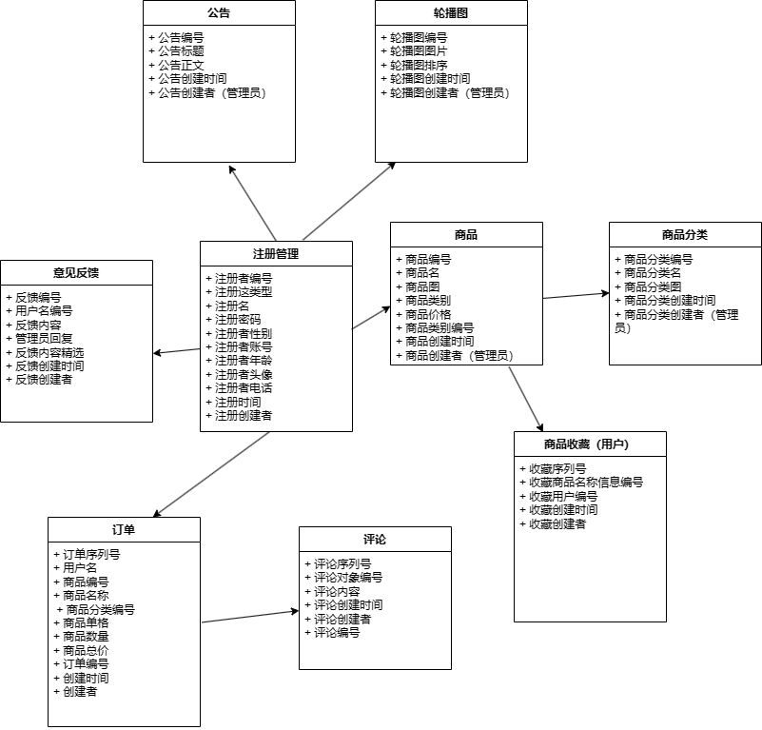

图3.3 概念类图

# 第4章 系统设计

## 4.1 系统功能结构设计

本系统功能设计文档为留香斋糕点销售系统的开发提供了详细的指导，确保系统的每个功能都能够满足糕点销售的实际需求，同时提供了用户友好的登录注册、订单收藏、用户留言等前台功能，以及用户管理，订单管理，分类管理，糕点管理，公告管理，评价管理等功能，同时注重系统的安全性、稳定性和可维护性，旨在优化运营效率，并拓展国内糕点市场。

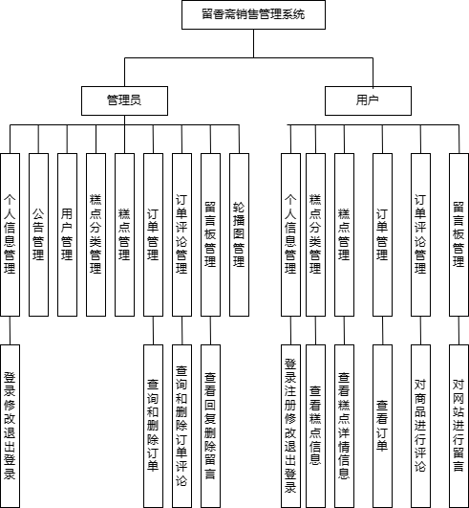

图4.1 系统功能结构图

## 4.2 时序图设计

时序图，顾名思义，表示的是对象之间，在特定场合下，表现对象之间的交互，包括对象之间的交互流程，或者之间通信的传递过程。

1. 用户购买糕点时序图

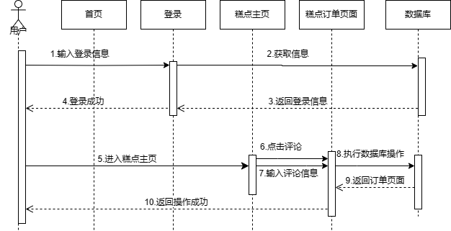

图4.2 用户购买糕点时序图

如图4.2，用户在首页，点击登录后，输入账号密码，验证成功后进入糕点页面，用户在糕点主页，选择自己喜欢的糕点，点击进入详情页面，选择购买并输入数量后，点击确定，系统返回购买成功信息。

1. 用户评价订单时序图

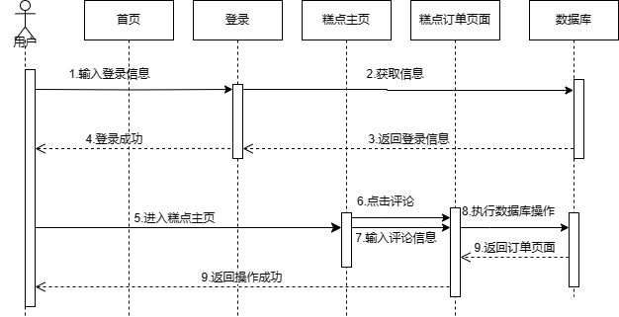

图4.3 用户评价订单时序图

如图4.3所示，用户从首页点击登录，进入登录页面。输入用户账号密码，验证成功进入糕点主要界面。从主要界面点击我的订单进入糕点订单界面。从糕点订单界面点击评论输入内容，对自己的已购买糕点进行评论，评论完成后点击确认返回订单页面。

1. 管理员添加糕点信息时序图

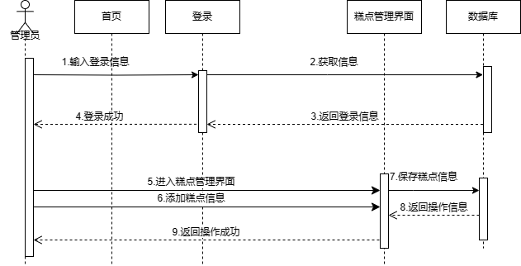

图4.4 管理员添加糕点时序图

管理员在首页点击登录，进入登录界面，输入管理员账号和密码，登入后台系统，管理员点击进入糕点管理页面，点击添加，输入糕点信息，输入信息完成后，点击确定，系统提示“操作成功”。

1. 管理员删除评论信息时序图

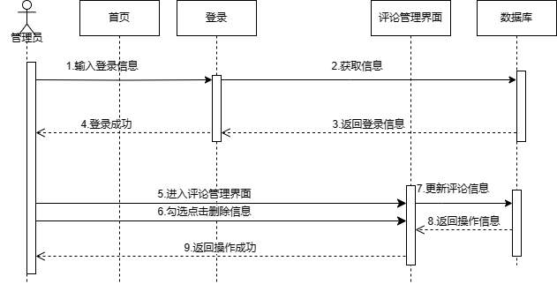

图4.5 管理员删除评论信息时序图

管理员在首页点击登录，进入登录界面，输入管理员账号和密码，登入后台系统，管理员点击进入评论管理页面，勾选信息，点击删除，后点击确定，系统提示“操作成功”。

## 4.3 活动图设计

活动图作为一种UML图表，其实际意义用于描述一个系统之间的过程与行为的联系。

1.用户购买糕点活动图

用户在主页登录点击登录，登录后，用户选择自己心仪的糕点，进入糕点详情页面后选择数量并购买。确认后，用户订单信息。然后系统接收提交的信息，并进行处理。最后系统向用户显示操作结果。

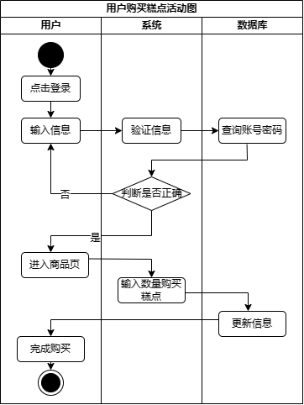

图4.6 用户购买糕点活动图

2.用户评论糕点活动图

用户在主页登录后点击登录，登录后，用户进入订单页面，在已购买的糕点下评论糕点，评论信息提交后，内容若为空，则回到评论页面，若不为空，系统接收提交的信息，并进行处理。最后系统向用户显示操作结果。

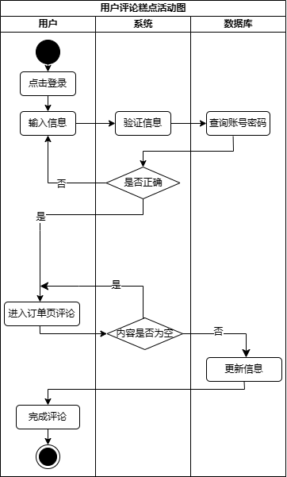

图4.7 用户评论糕点活动图

3.管理员添加糕点活动图

管理员在主页点击登录，登录后，管理员进入后台糕点管理页面，添加糕点的信息，系统接收提交的信息，并进行处理。最后系统向管理员显示操作结果。

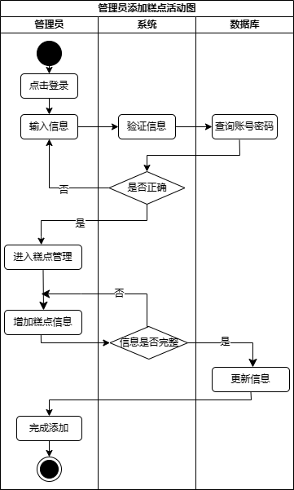

图4.8 管理员添加糕点活动图

4.管理员回复留言活动图

管理员在主页点击登录，登录后，管理员进入后台留言板管理页面，针对于用户对该网站提出的意见或者反馈进行回复，然后系统接收提交的信息，并进行处理。最后系统向管理员显示操作结果。

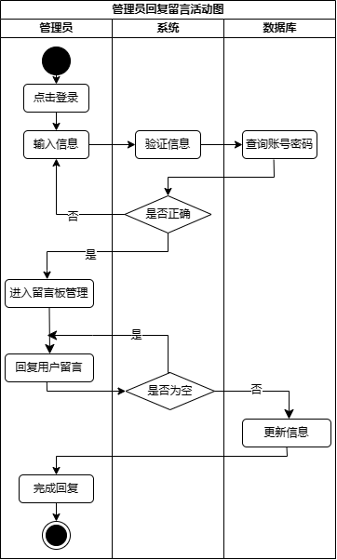

图4.9 管理员回复留言活动图

## 4.4 数据库设计

E-R图即实体联系图，是描述实际关系概念模型的一种表示办法。关于数据库的设计，留香斋糕点销售系统为用户提供方便的平台，用户的各个数据皆由MySQL数据库提供服务，包括账号注册登录修改，糕点选购，订单处理，收藏评论，网站意见反馈等。

1.数据库概念结构设计

（1）管理员信息实体属性如图4.10所示。

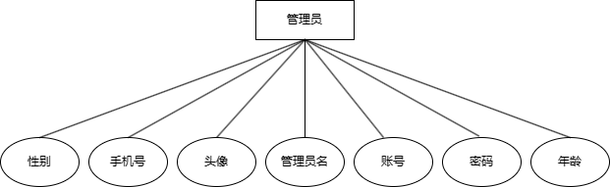

图4.10 管理员实体图

（2）用户信息实体属性如图4.11所示。

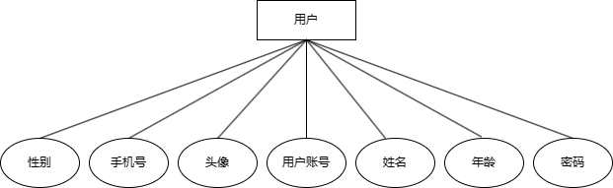

图4.11 用户信息实体图

（3）订单实体属性如图4.12所示。

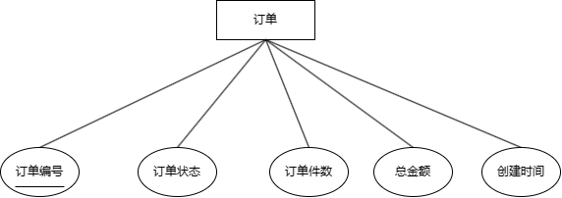

图4.12 订单实体图

（4）糕点实体属性如图4.13所示。

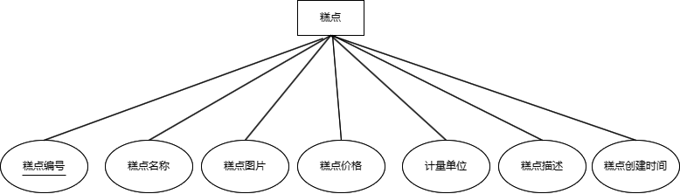

图4.13 糕点实体图

（5）糕点分类实体属性如图4.14所示。

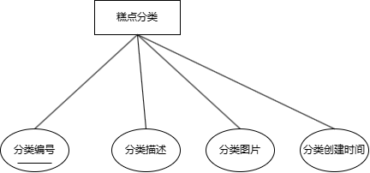

图4.14 糕点分类实体图

（6）糕点评论实体属性如图4.15所示。

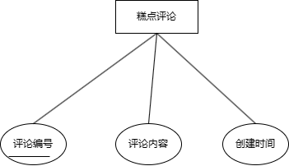

图4.15 糕点评论实体图

（7）公告实体属性如图4.16所示。

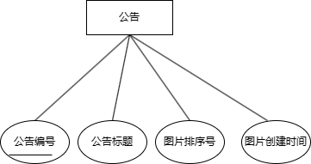

图4.16 公告实体图

（8）轮播图实体属性如图4.17所示。

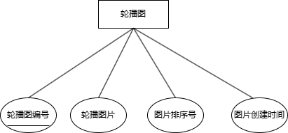

图4.17 轮播图实体图

（9）意见反馈实体属性如图4.18所示。

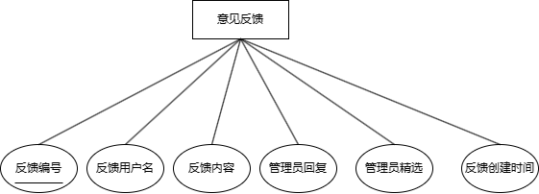

图4.18 意见反馈实体图

对本系统的实体属性进行汇总，从而得到数据库总体E-R图如图4.19所示。

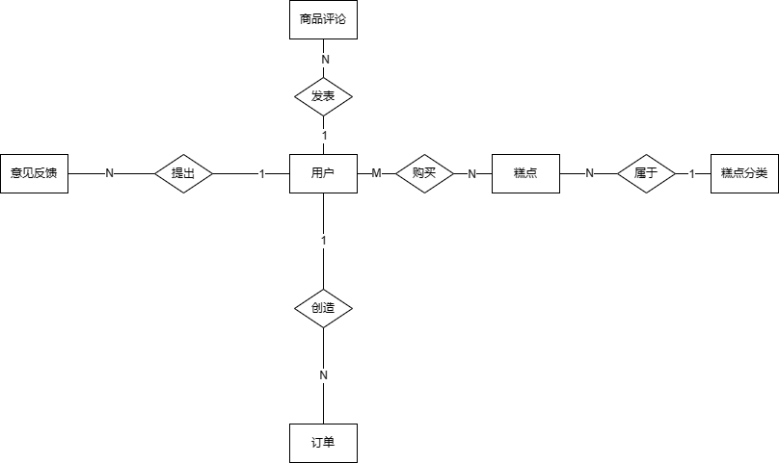

图4.19 数据库E-R图

2.数据库逻辑结构设计

数据库的逻辑结构设计就是把概念需求和数据关系设计好的基本E-R 图转换为对应产品所支持的数据模型相对符合的逻辑结构。根据E-R图得到他们的逻辑结构如下。

（1）管理员表（管理员账号，管理员名字，管理员密码，性别，年龄，电话，头像）

（2）用户表（用户编号，用户账号，用户名字，用户密码，用户性别，用户年龄，用户电话，用户头像)。

（3）糕点分类表(分类名编号，分类名，分类图片，创建时间，创建者)。

（4）糕点表(糕点编号，糕点名，糕点图片，糕点描述，糕点价格，分类编号，创建时间，创建者)。

（5）订单表(订单编号，用户编号，糕点编号，糕点名称，分类编号，价格，糕点数量，总花费，订单标签，创建时间，创建者)。

（6）糕点评论表(评论编号，评论对象，评论内容，创建时间，创建者)。

（7）留言板表(留言编号，用户编号，留言内容，回复内容，精选，创建时间)。

（8）公告表(公告编号，标题，正文，创建时间，创建者)。

（9）轮播图表(图片编号，轮播图图片，图片排序号，创建时间，创建者)。

3.数据库物理结构设计

数据库的物理设计任务，主要是设计数据库的物理结构，根据数据库的逻辑结构来设计和实施数据库的存储结构、存取方式等。关系表结构主要包括实体属性（字段）、数据类型（长度）、约束、以及说明。

（1）管理员表，用于记录管理员信息，其实体的关系表结构如表4.1所示。

表4.1 管理员表

|  |  |  |  |  |
| --- | --- | --- | --- | --- |
| 字段名称 | 数据类型 | 大小 | 约束 | 备注 |
| id | bigint | 20 | 主键 | 管理员账号 |
| username | varchar | 50 | 非空 | 管理员名字 |
| pwd | varchar | 100 | 非空 | 管理员密码 |
| sex | varchar | 6 | 非空 | 性别 |
| age | int | 11 | 非空 | 年龄 |
| phone | varchar | 11 | 非空 | 电话 |
| img | varchar | 150 | 非空 | 头像 |

（2）用户表，用于记录用户信息，其实体的关系表结构如表4.2所示。

表4.2 用户表

|  |  |  |  |  |
| --- | --- | --- | --- | --- |
| 字段名称 | 数据类型 | 大小 | 约束 | 备注 |
| user_id | bigint | 15 | 主键 | 用户编号 |
| id | bigint | 20 | 非空 | 用户账号 |
| username | varchar | 50 | 非空 | 用户名字 |
| pwd | varchar | 100 | 非空 | 用户密码 |
| sex | varchar | 6 | 非空 | 性别 |
| age | int | 11 | 非空 | 年龄 |
| phone | varchar | 11 | 非空 | 电话 |
| img | varchar | 150 | 非空 | 头像 |

（3）糕点分类表，用于记录糕点分类信息，其实体的关系表结构如表4.3所示。

表4.3 糕点分类表

|  |  |  |  |  |
| --- | --- | --- | --- | --- |
| 字段名称 | 数据类型 | 大小 | 约束 | 备注 |
| cate_id | bigint | 20 | 主键 | 分类编号 |
| name | varchar | 50 | 非空 | 分类名 |
| img | varchar | 150 | 非空 | 分类图片 |
| create_time | datetime |  | 非空 | 创建时间 |
| create_by | varchar | 50 | 非空 | 创建者 |

（4）糕点表，用于记录糕点信息，其实体的关系表结构如表4.4所示。

表4.4 糕点表

|  |  |  |  |  |
| --- | --- | --- | --- | --- |
| 字段名称 | 数据类型 | 大小 | 约束 | 备注 |
| id | bigint | 20 | 主键 | 糕点编号 |
| cate_id | bigint | 20 | 外键 | 分类编号 |
| name | varchar | 50 | 非空 | 糕点名称 |
| img | varchar | 150 | 非空 | 糕点图片 |
| content | text |  | 非空 | 糕点描述 |
| price | decimal | 10 | 非空 | 糕点价格 |
| create_time | datatime |  | 非空 | 创建时间 |

（5）订单表，用于记录订单信息，其实体的关系表结构如表4.5所示。

表4.5 订单表

|  |  |  |  |  |
| --- | --- | --- | --- | --- |
| 字段名称 | 数据类型 | 大小 | 约束 | 备注 |
| id | bigint | 20 | 主键 | 订单编号 |
| cate_id | bigint | 20 | 外键 | 分类编号 |
| user_id | bigint | 15 | 外键 | 用户编号 |
| cake_id | bigint | 20 | 非空 | 糕点编号 |
| cake_name | varchar | 255 | 非空 | 糕点名称 |
| price | decimal | 10 | 非空 | 价格 |
| quantity | int | 10 | 非空 | 糕点数量 |
| cost | decimal | 10 | 非空 | 总花费 |
| sn | varchar | 150 | 非空 | 订单标签 |
| create_time | datetime |  | 非空 | 创建时间 |
| create_by | varchar | 50 | 非空 | 创建者 |

（6）糕点评论表，用于记录糕点的评论信息，其实体的关系表结构如表4.6所示。

表4.6 糕点评论表

|  |  |  |  |  |
| --- | --- | --- | --- | --- |
| 字段名称 | 数据类型 | 大小 | 约束 | 备注 |
| id | bigint | 20 | 主键 | 评论编号 |
| data_id | bigint | 20 | 非空 | 评论对象 |
| content | varchar | 255 | 非空 | 评论内容 |
| create_time | datetime |  | 非空 | 创建时间 |
| create_by | varchar | 11 | 非空 | 创建者 |
| p_id | bigint | 20 | 非空 | 上级评论编号 |
| user_id | bigint | 20 | 非空 | 评论用户编号 |

（7）意见反馈表，用于用户反馈的意见，其实体的关系表结构如表4.7所示。

表4.7 留言板表

|  |  |  |  |  |
| --- | --- | --- | --- | --- |
| 字段名称 | 数据类型 | 大小 | 约束 | 备注 |
| id | bigint | 20 | 主键 | 留言编号 |
| user_id | bigint | 15 | 外键 | 用户编号 |
| content | varchar | 230 | 非空 | 留言内容 |
| reply | varchar | 240 | 非空 | 回复内容 |
| feedback_status | varchar | 15 | 非空 | 精选 |
| create_time | datetime |  | 非空 | 创建时间 |

（8）公告表，用于记录管理员发布的公告，其实体的关系表结构如表4.8所示。

表4.8 公告表

|  |  |  |  |  |
| --- | --- | --- | --- | --- |
| 字段名称 | 数据类型 | 大小 | 约束 | 备注 |
| id | bigint | 20 | 主键 | 公告编号 |
| title | varchar | 110 | 非空 | 标题 |
| content | text |  | 非空 | 正文 |
| create_time | datetime |  | 非空 | 创建时间 |
| create_by | varchar | 50 | 非空 | 创建者 |

（9）轮播图表，用于记录轮播图等信息，其实体的关系表结构如表4.9所示。

表4.9 轮播图表

|  |  |  |  |  |
| --- | --- | --- | --- | --- |
| 字段名称 | 数据类型 | 大小 | 约束 | 备注 |
| id | bigint | 20 | 主键 | 图片编号 |
| img | varchar | 150 | 非空 | 轮播图图片 |
| sort_no | int | 11 | 非空 | 图片排序号 |
| create_time | datetime |  | 非空 | 创建时间 |
| create_by | varchar | 50 | 非空 | 创建者 |

# 第5章 系统实现

## 5.1 系统首页

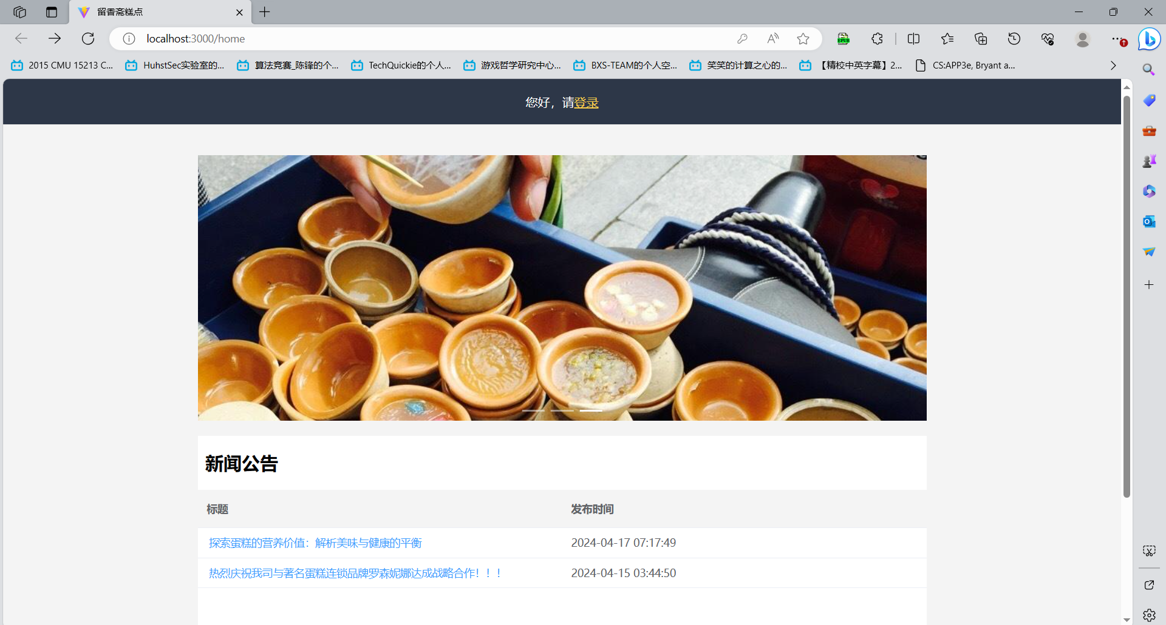

图5.1 首页界面

## 5.2 登录与注册

1.管理员登录界面

管理员登录系统时，从首页点击登录，输入用户名和密码，用来检验管理员身份的合法性。数据会与后台数据库的记录进行对比，如果对比成功，则登录成功，进入后台管理页面，否则登录失败。其效果如图所示。

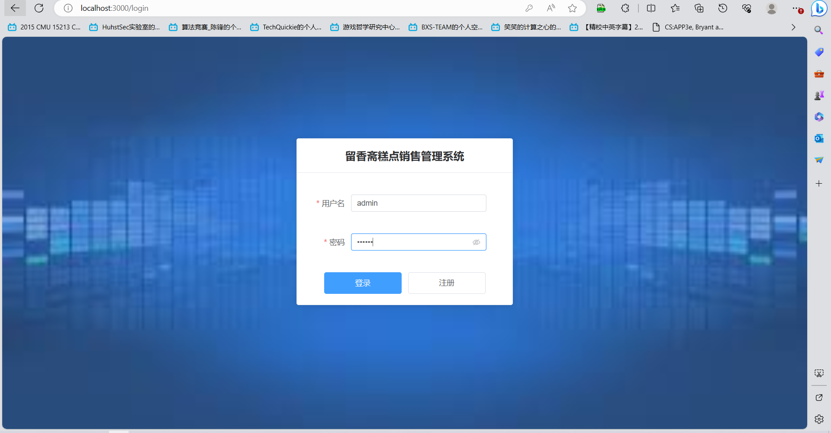

图5.2 管理员登录界面

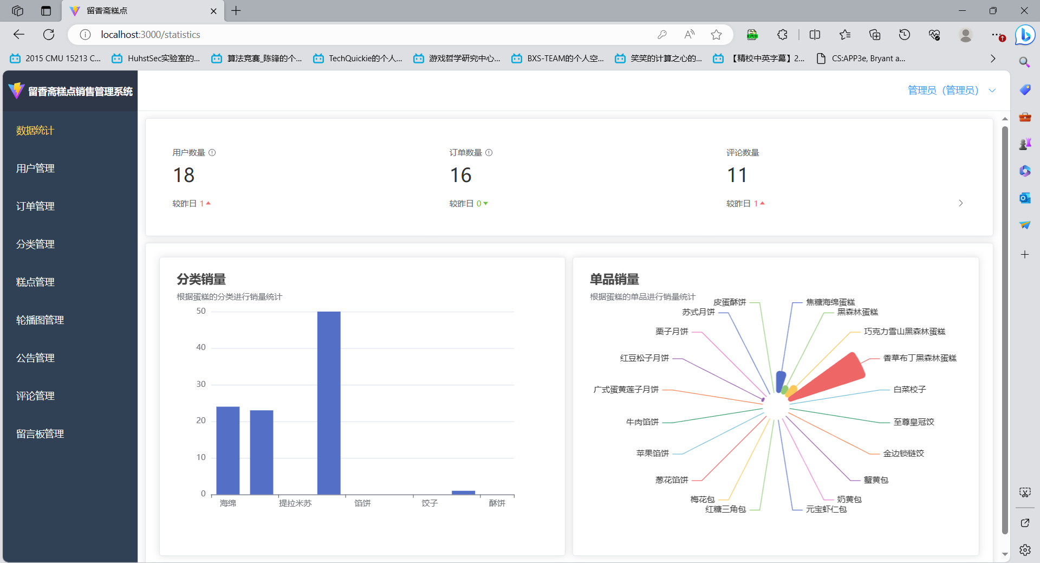

图5.3 管理员登录成功界面

2.用户注册界面

用户通过首页点击登录进入登录页面，在该页面点击注册，其效果如图所示。

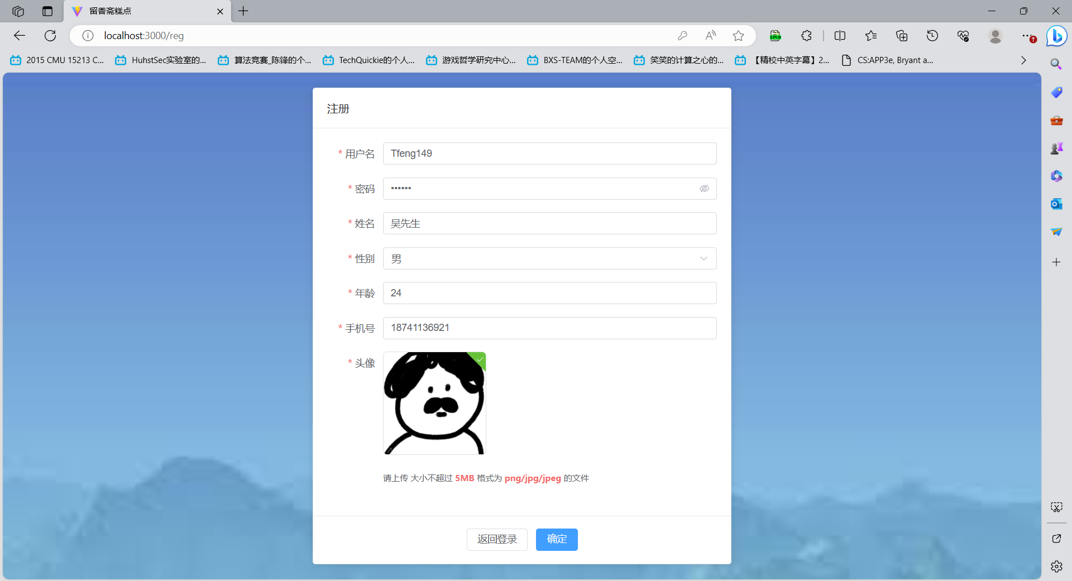

图5.4 用户注册信息界面

3.用户登录界面

用户通过登录界面，输入刚才注册的用户名和密码，登录成功后进入糕点界面，其如图所示。

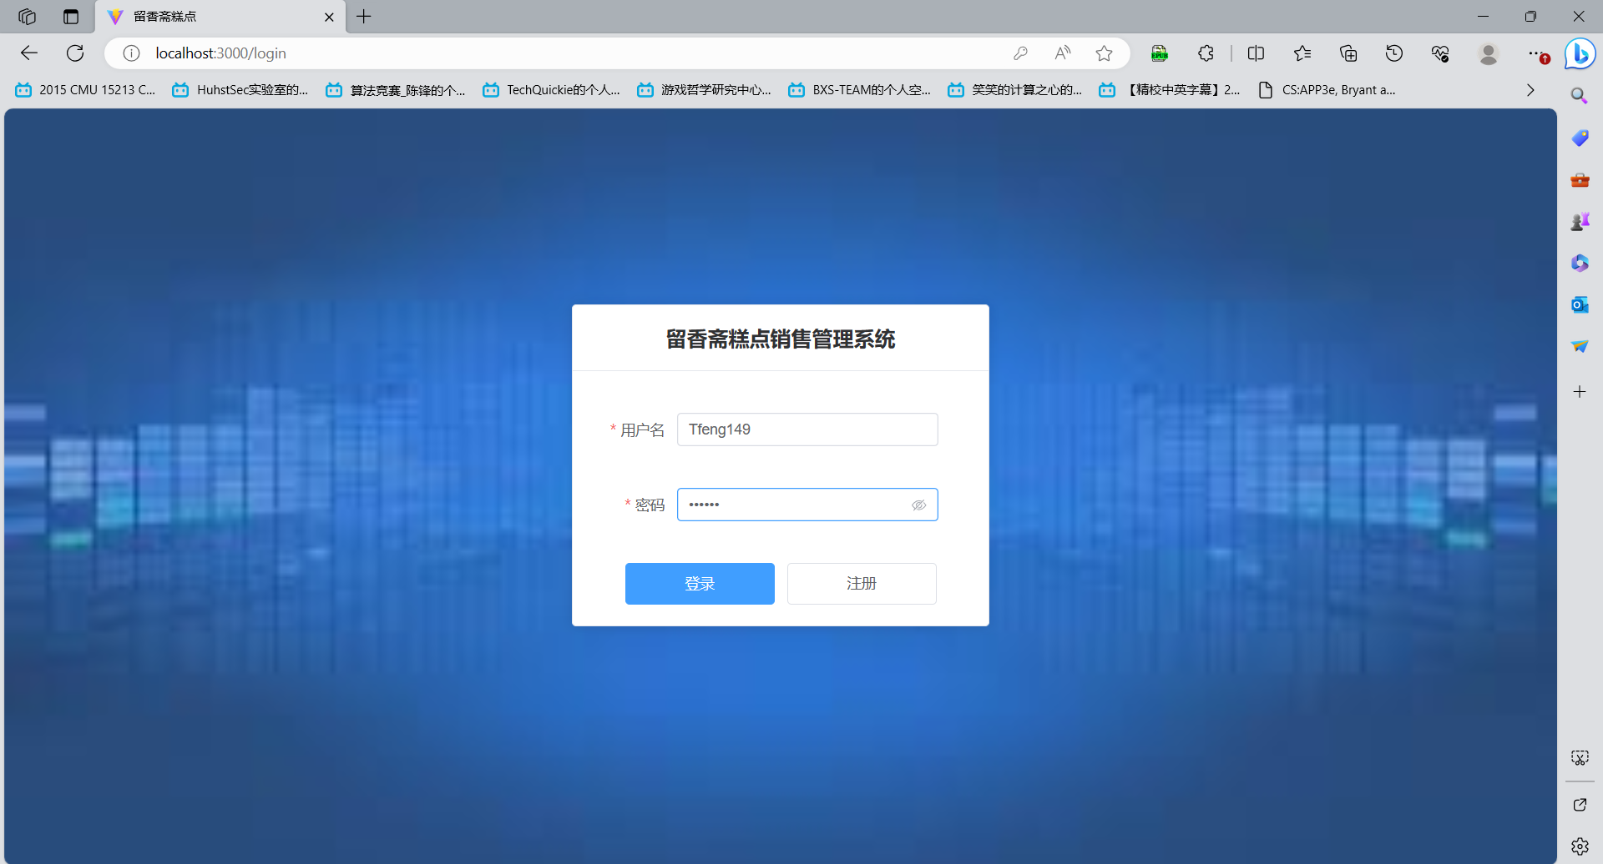

图5.5 用户登录界面

1. 用户主界面

用户登录成功后，进入主界面，如图所示。

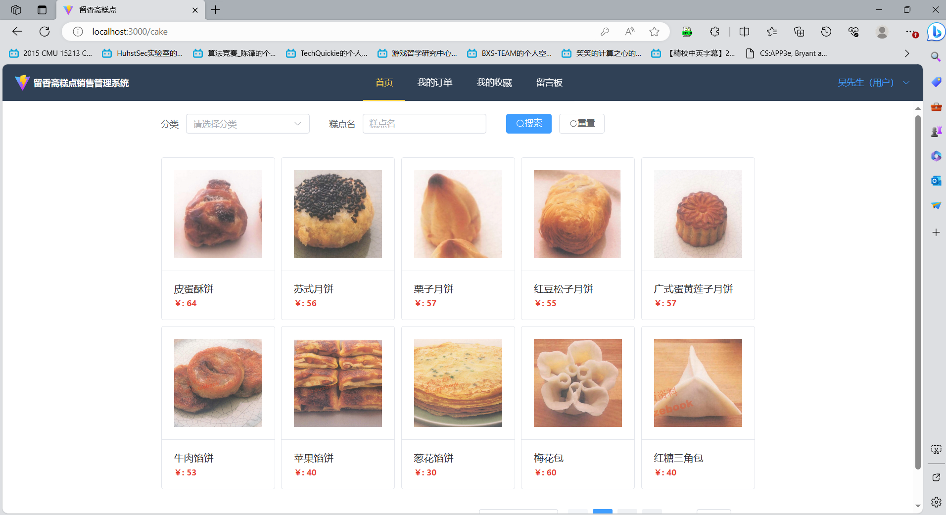

图5.6 用户登录成功界面

## 5.3 用户信息管理

1.管理员管理用户信息界面

管理员通过用户管理审核用户信息、修改用户信息、删除用户信息以及根据用户名称等信息查询用户信息。

对用户信息进行管理的界面如图所示。

图5.7 用户信息管理界面

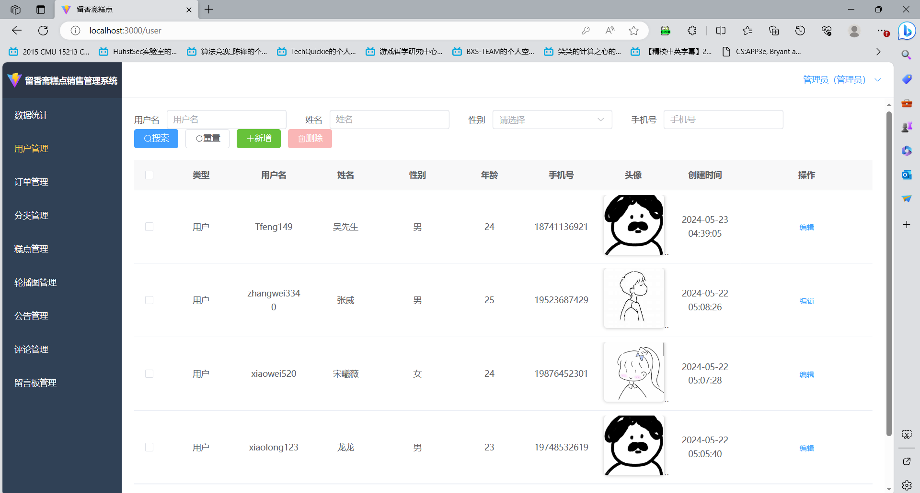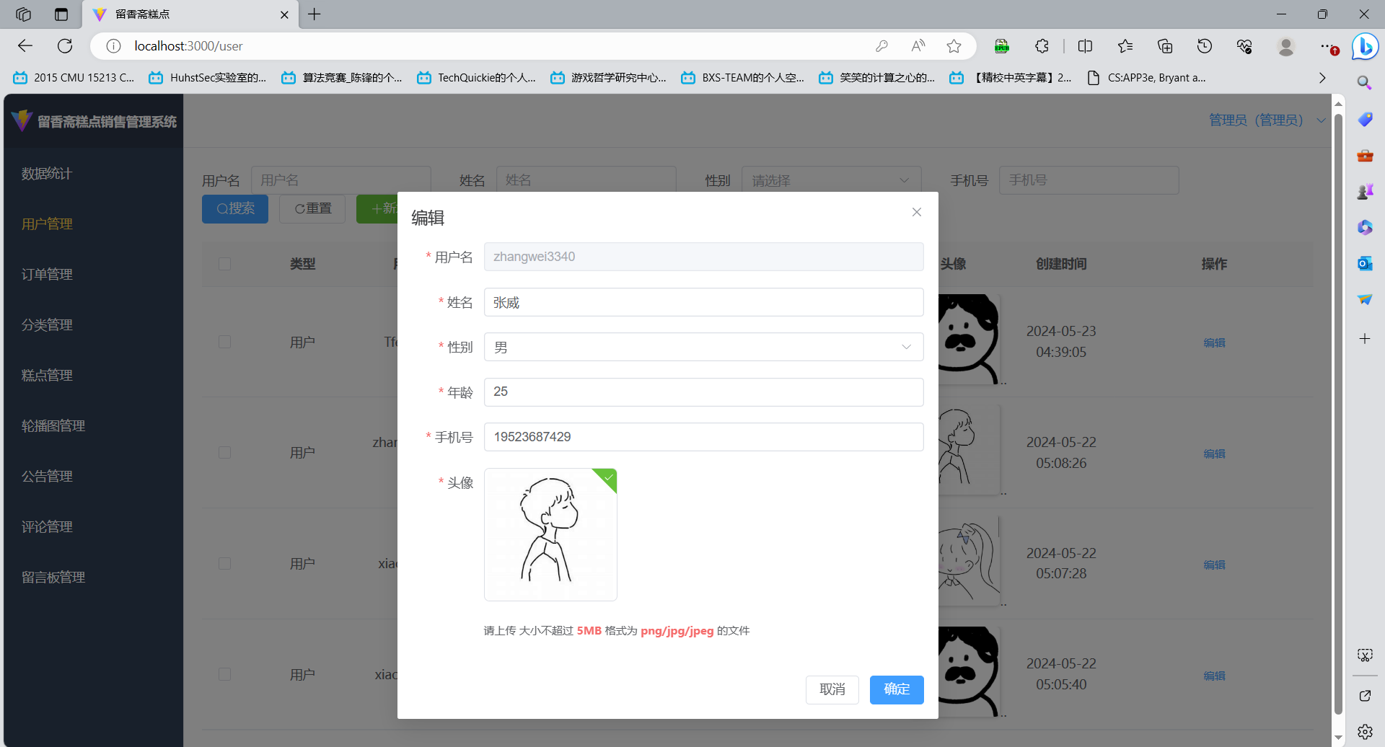

图5.8 用户详情信息管理界面

## 5.4 糕点分类管理

1.管理员管理糕点分类界面

管理员登录后，可以对糕点分类信息进行管理，管理员可以通过该页面对糕点信息进行搜索，增加，查看，删除等操作。以添加酥饼为例，如图所示。

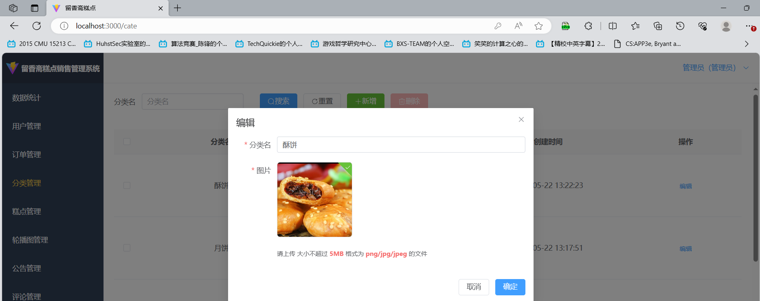

图5.9 糕点分类信息添加界面

## 5.5 糕点信息管理

1.管理员管理糕点信息界面

管理员登录后，可以对糕点信息进行管理，可以搜索，增加，查看，删除糕点信息。如图所示。

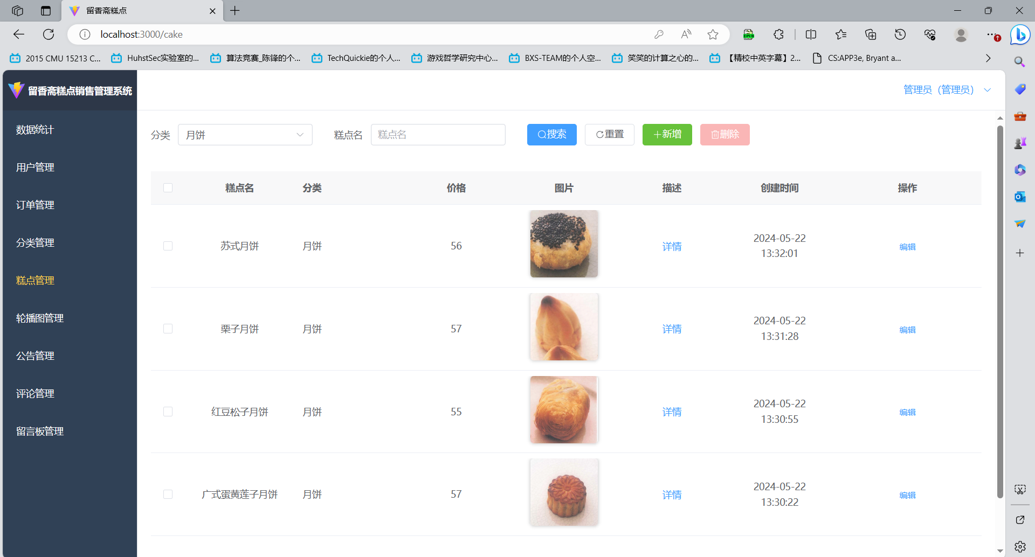

图5.10 月饼信息查找界面

管理员可以通过增加糕点名，上传图片增加描述，设置价格，选择分类来对糕点信息进行编辑与增加。其界面如图所示。

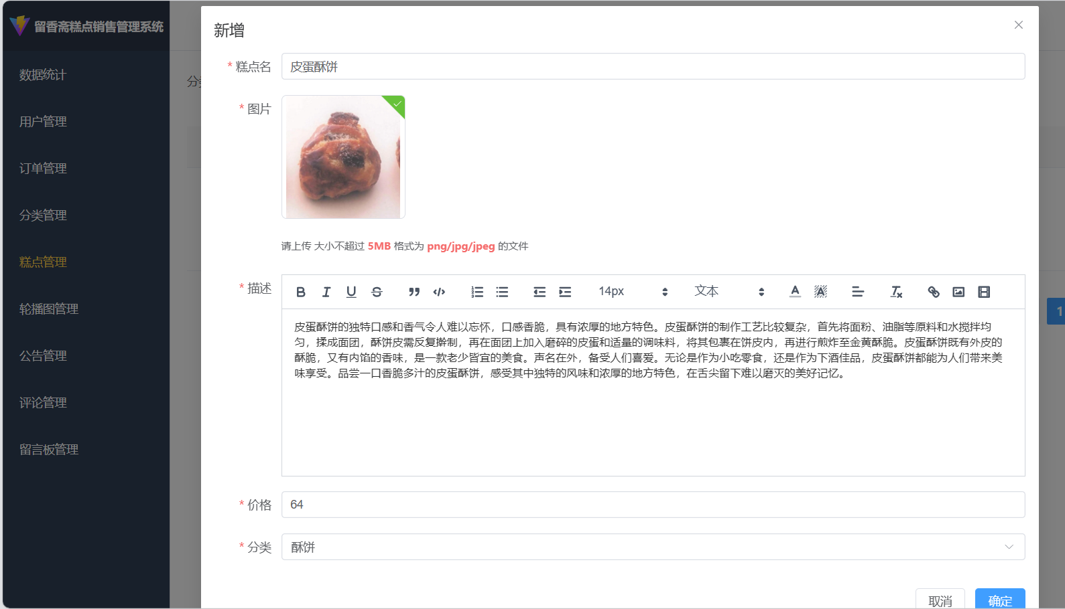

图5.11 增加糕点信息界面

## 5.6 用户购买糕点

1.用户查找糕点分类界面

用户在登录后直接查询糕点分类找到自己需要的糕点，在查找糕点之后，对自己喜欢的糕点进行选择，以月饼为例，如图所示。

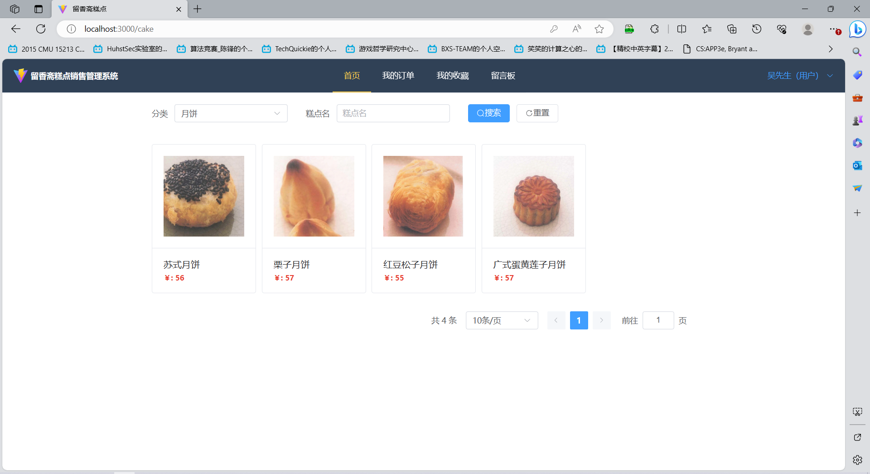

图5.12 糕点分类查找界面

2.用户购买糕点界面

用户选择自己喜欢的糕点之后，点击进入糕点详情页面，以红豆松子月饼为例，如图所示。

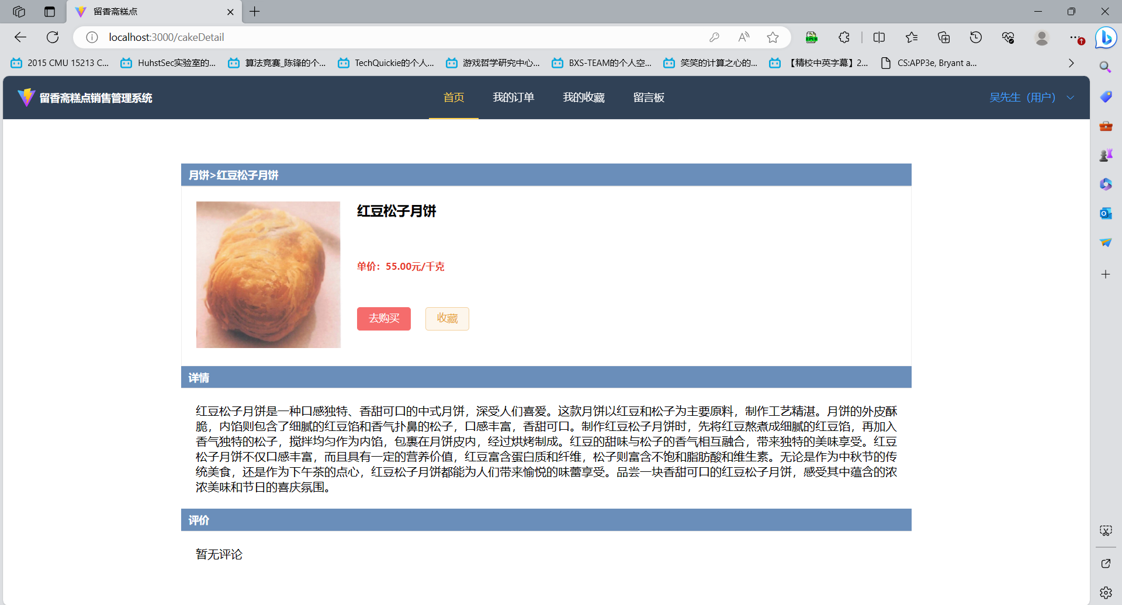

图5.13 糕点详情界面

进入糕点详情页面之后，点击去购买，以千克为单位，在框内输入购买数量，点击付款，系统成功收到信息后，返回糕点详情页面，并提示“购买成功”，以红豆松子月饼，输入数量1千克购买为例，如图所示。

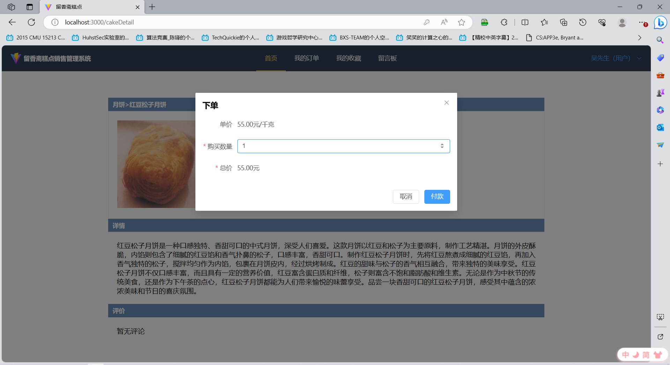

图5.14 糕点购买界面

## 5.7 订单管理

1.用户查看订单界面

用户购买之后，能通过订单查看自己的购买的糕点，并能对该糕点进行评价与反馈。如图所示。

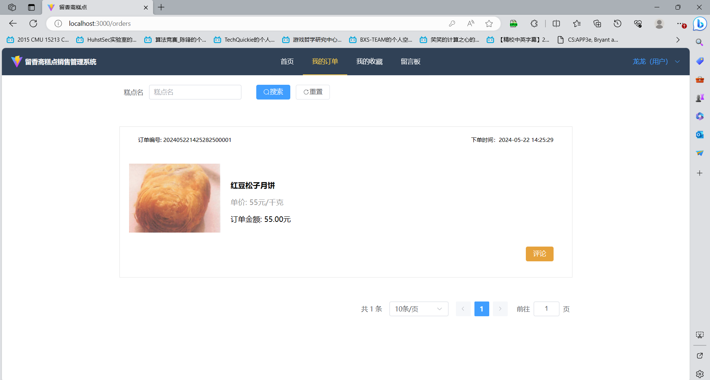

图5.15 订单页面界面

2.管理员管理订单界面

管理员对用户购买的订单进行查看，编辑，删除等功能，方便于对不同糕点进行管理。以下是界面。

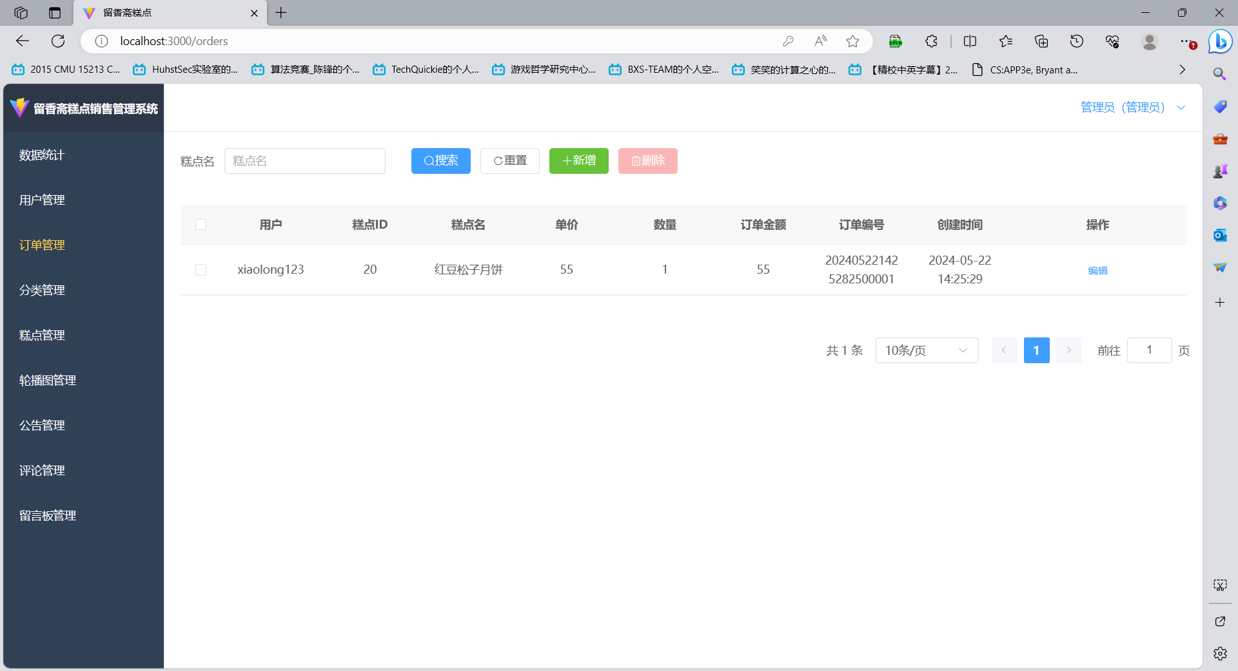

图5.16 订单管理界面图

## 5.8 评价管理

1. 用户添加评价界面

用户对已购买的订单进行评价，如图所示。

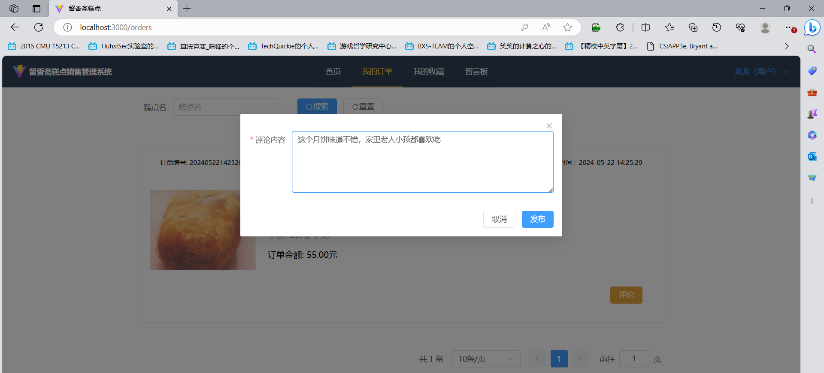

图5.17 用户添加糕点评价界面

2. 用户端浏览评价界面

用户端评价后可在糕点详情页面看到自己的评价，如图所示。

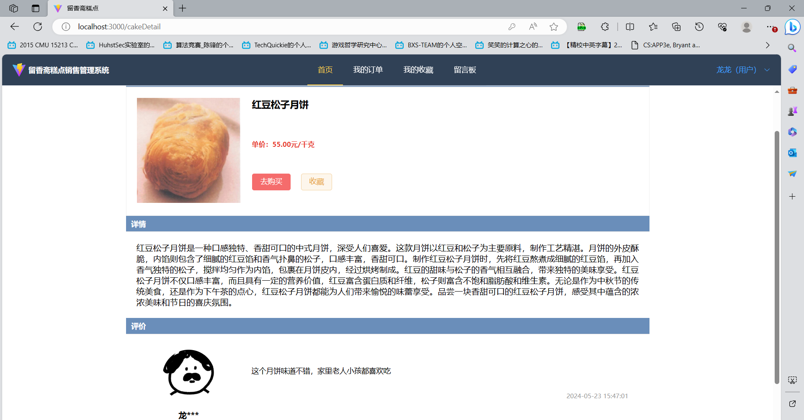

图5.18 用户浏览糕点评价界面

3. 管理员管理评价界面

用户对所购买后的糕点进行评价，评价后管理员能够管理评价信息。如图所示。

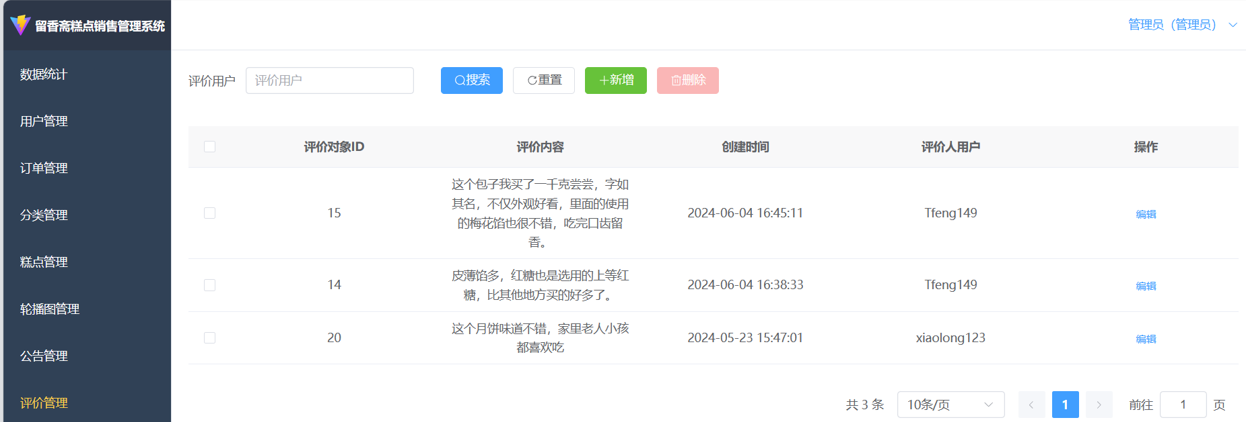

图5.19 糕点评价列表界面

管理员对该信息进行删除操作，勾选信息后删除按钮亮起，点击删除，警告后点击确定。如图所示。

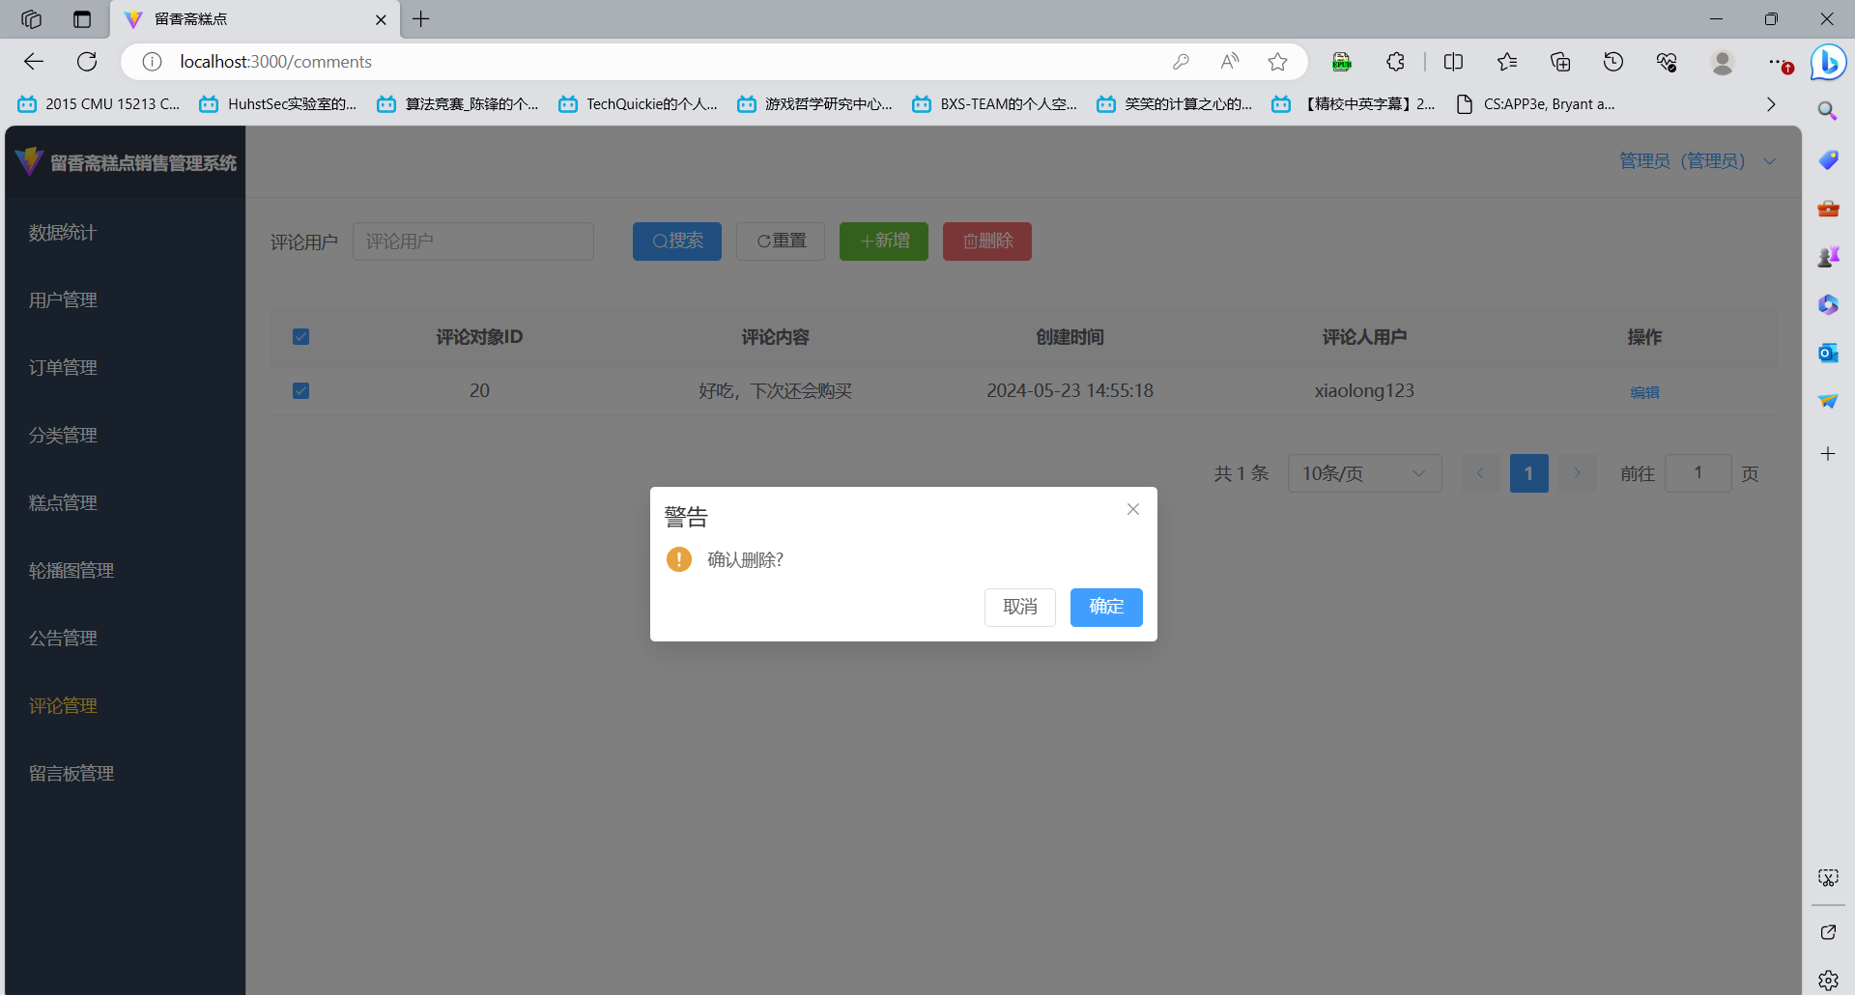

图5.20 糕点评价删除提示界面

## 5.9 留言板管理

1.留言板界面

用户的意见和建议可以通过留言板反馈给管理员，输入内容后发表评论。如图所示。

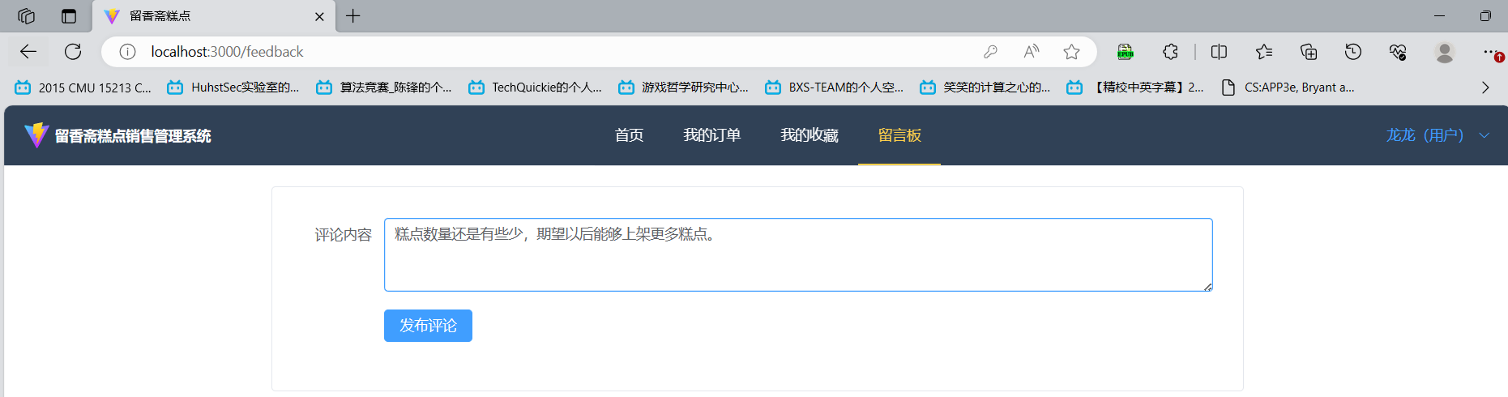

图5.21 用户发表留言界面

2.管理员管理留言板界面

管理员登入后台系统，点击留言板管理进入界面，可以对用户留言进行查询，删除，回复精选等操作，如图所示。

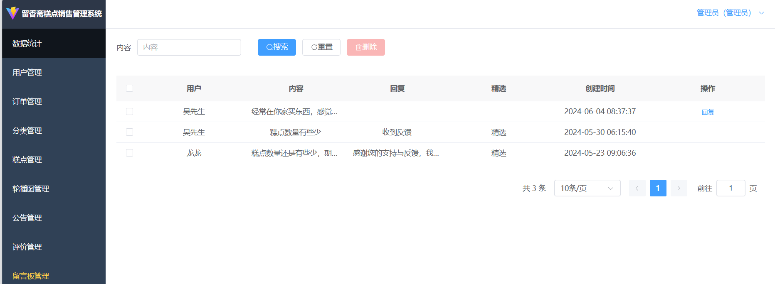

图5.22 管理员管理留言界面

管理员回复后还可以进行精选操作，点击精选后留言板界面会有精选提示，如图所示。

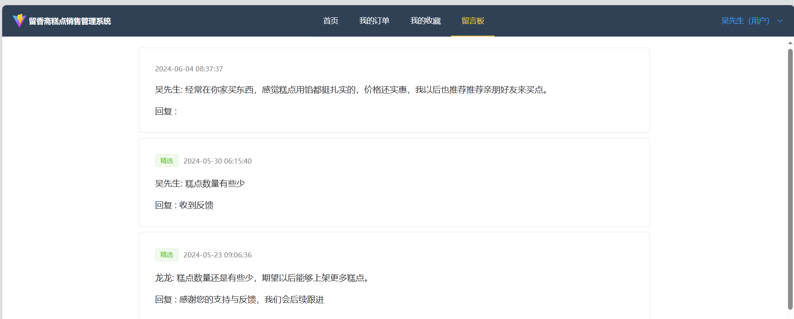

图5.23 管理员精选留言界面

## 5.10 公告管理

1.首页公告界面

公告位于首页轮播图下方。如图所示。

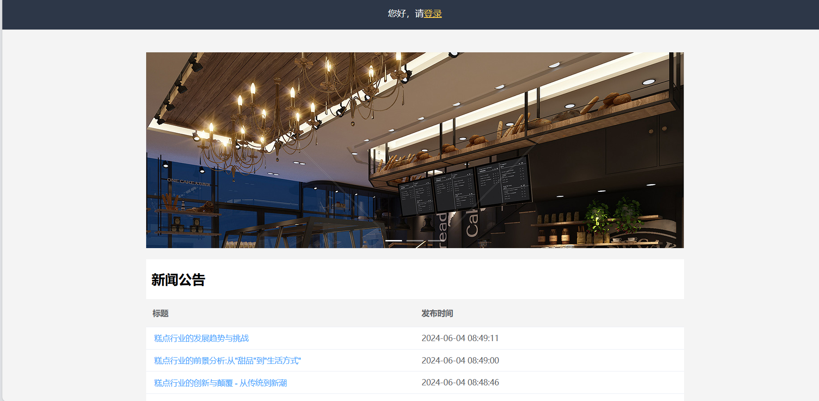

图5.24 首页公告界面

点击其中蓝字标题可进入详情查看，如图所示。

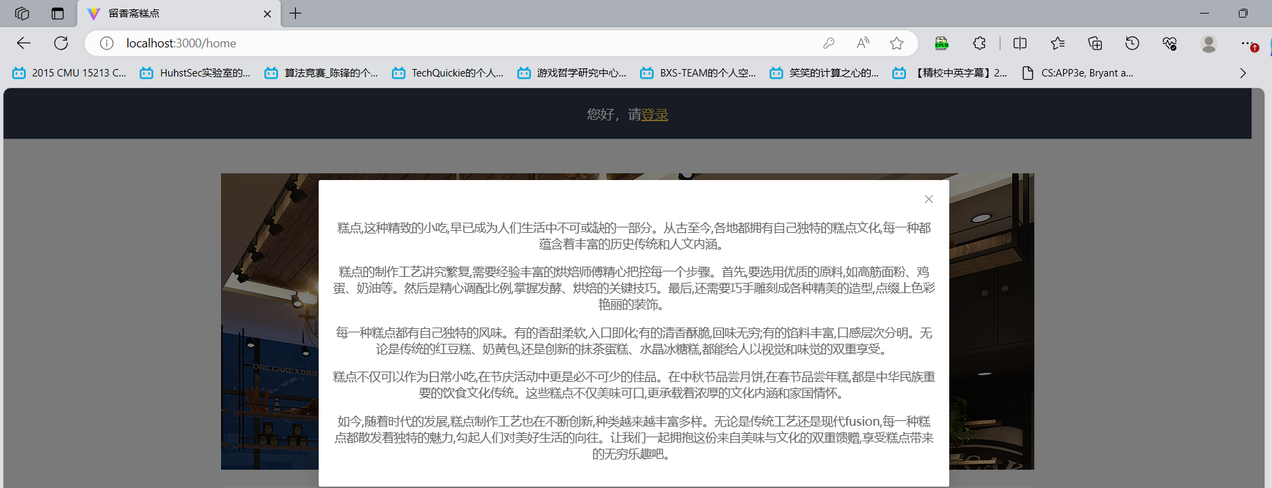

图5.25 首页公告详情界面

2.管理员管理公告界面

管理员登录后进入后台管理页面，点击公告管理进入公告管理界面，可对公告进行搜索，增加与查询与删除操作，如图所示。

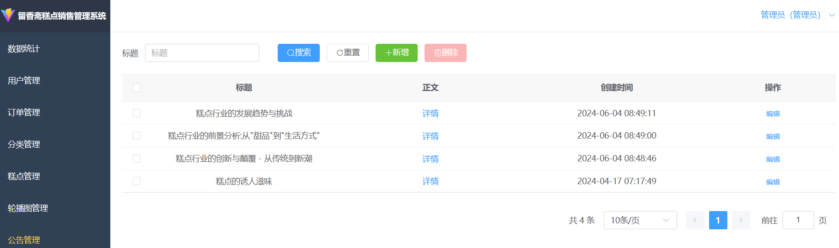

图5.26 管理员管理公告界面

管理员进入公告管理页面后，点击编辑对公告进行修改，如图所示。

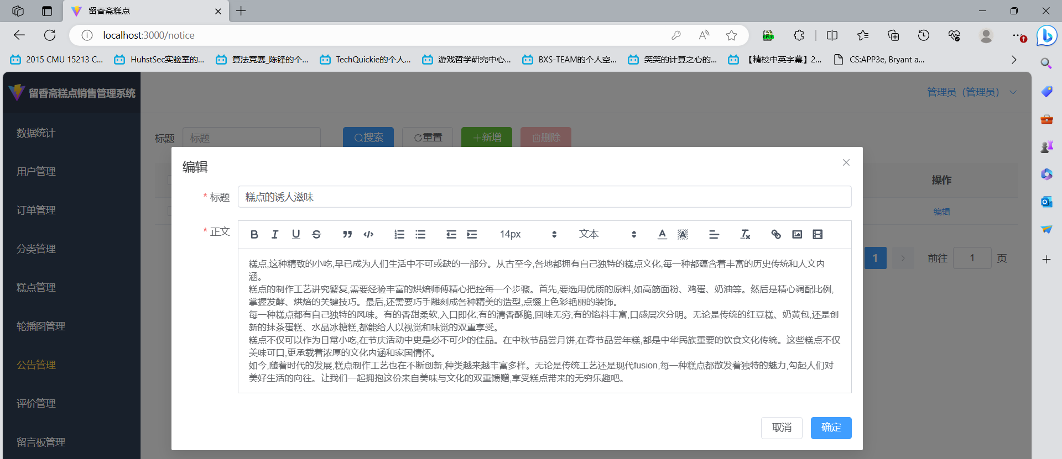

图5.27 管理员修改公告界面

## 5.11 轮播图管理

1.首页轮播图界面

轮播图位于首页中央，可点击左右两侧按键进行转换，如图所示。

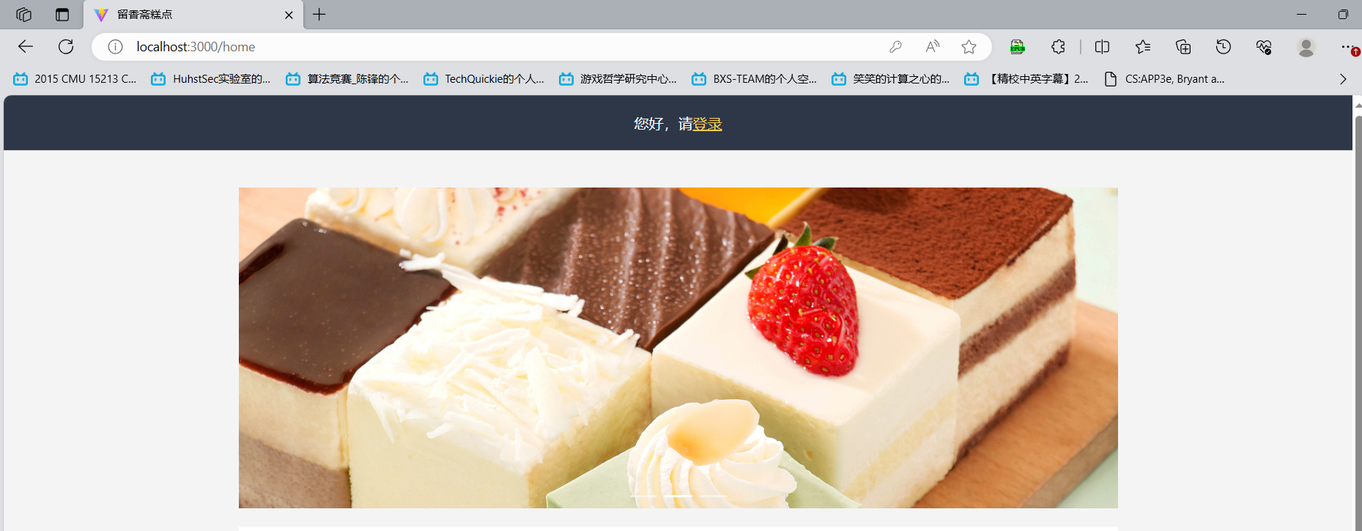

图5.28 首页轮播图界面

2.管理员管理轮播图界面

管理员登入后台管理系统，可对轮播图进行新增，修改信息与删除操作，如图所示。

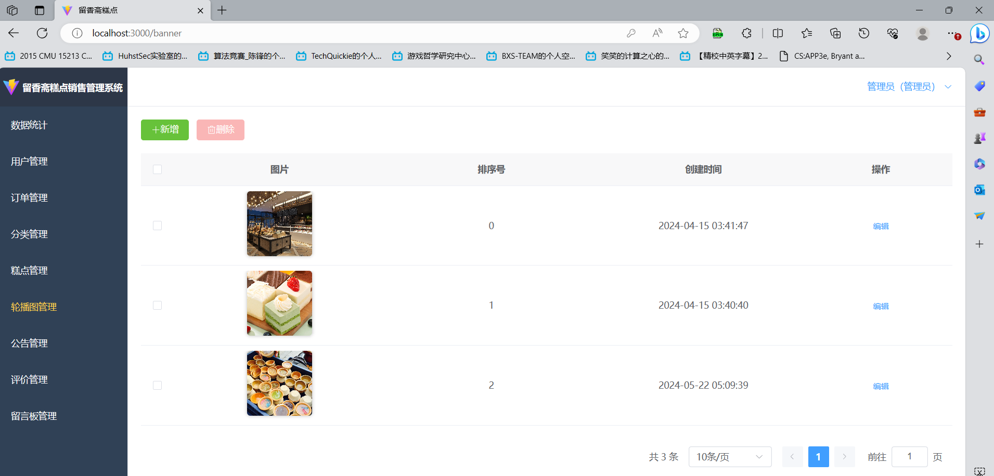

图5.29 管理员管理轮播图界面

点击编辑，可对轮播图进行修改，包括更换轮播图图片与修改首页轮播图显示次序。如图所示。

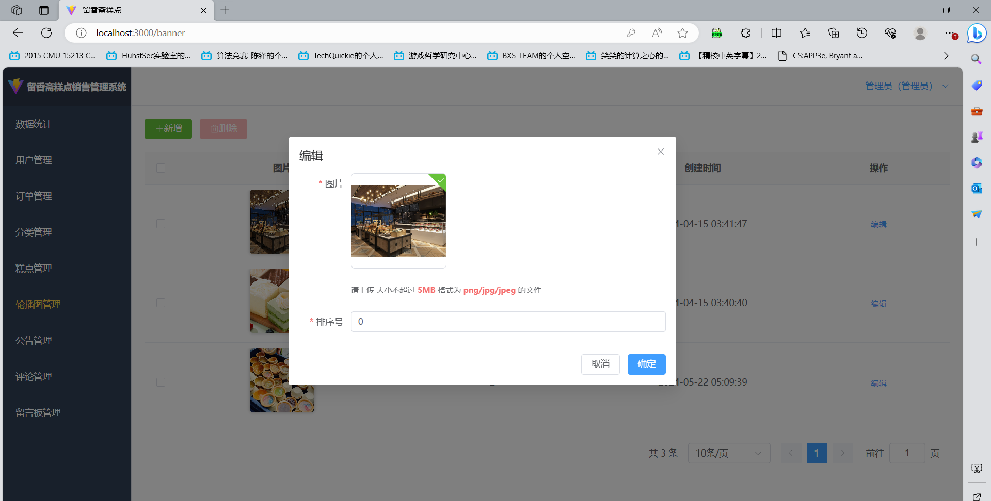

图5.30 管理员图修改轮播图界面

# 第6章 系统测试

## 6.1 测试概述

1.测试的背景

留香斋糕点销售系统的测试背景主要源于的如今糕点市场的发展，传统的糕点销售模式逐渐无法满足市场的需求。留香斋销售系统为糕点销售提供了更加高效、智能的方式。提高了糕点销售管理的效率和服务质量。然而，随着信息化系统的广泛应用，其稳定性和安全性问题也日益凸显。未经充分测试即完成系统开发，可能会导致系统的错误和失败，这对糕点销售造成负面影响。因此，对留香斋糕点销售系统进行全面、系统的测试显得尤为重要。测试的主要目标是确保留香斋糕点销售系统能够按预期方式工作，满足所有业务需求和功能特征。通过测试，可以梳理系统的需求和功能，检查潜在的安全漏洞，及时发现并解决问题。

2.测试的意义

从具体的测试任务来讲，通过验证糕点分类管理，糕点信息管理，用户评论管理的各项功能是否按照设计文档中的描述正确实现的功能测试；与验证留香斋糕点销售系统在不同浏览器，操作系统上，能够在各种环境下顺畅使用系统的兼容性测试。

从具体测试目的来讲，系统测试能够发现并修复缺陷，验证需求实现提高用户体验， 保障数据安全，确保留香斋糕点销售系统的质量和稳定性，从而提高数据安全性和用户体验。

表6.1 系统测试环境

|  |  |
| --- | --- |
| 项目名称 | 详细说明 |
| 主要开发工具 | idea |
| 软件体系架构 | 软件主体功能采用B/S架构实现 |
| 主要编程语言 | java |
| 数据库 | MySQL |
| 操作系统 | Window 10操作系统 |
| 应用服务器 | Tomcat8.0 |
| 硬件环境 | 内存：512M及以上 硬盘：120G及以上 |

## 6.2 测试用例设计

1.修改糕点订单功能测试

用户在购买糕点后，发现自己的数量有所要求，或者不想要了，或者糕点单价有误，通过网站反馈给管理员，要求修改或者删除订单，测试如表6.2所示。

表6.2 修改糕点功能测试用例

|  |  |  |  |  |
| --- | --- | --- | --- | --- |
| 序号 | 测试场景 | 输入 | 输出 | 期望输出 |
| Mod_1 | 管理员修改订单功能 | 删除数量，不填写 | 提示不能为空 | 提示不能为空 |
| Mod_2 | 管理员修改订单功能 | 将单价34改为37 | 弹窗显示“操作成功” | 弹窗显示“操作成功” |
| Mod_3 | 管理员删除订单功能 | 选中订单点击删除，弹出弹框，点击确定 | 弹窗显示“操作成功” | 弹窗显示“操作成功” |

针对测试序号Mod_1的测试结果如图所示。

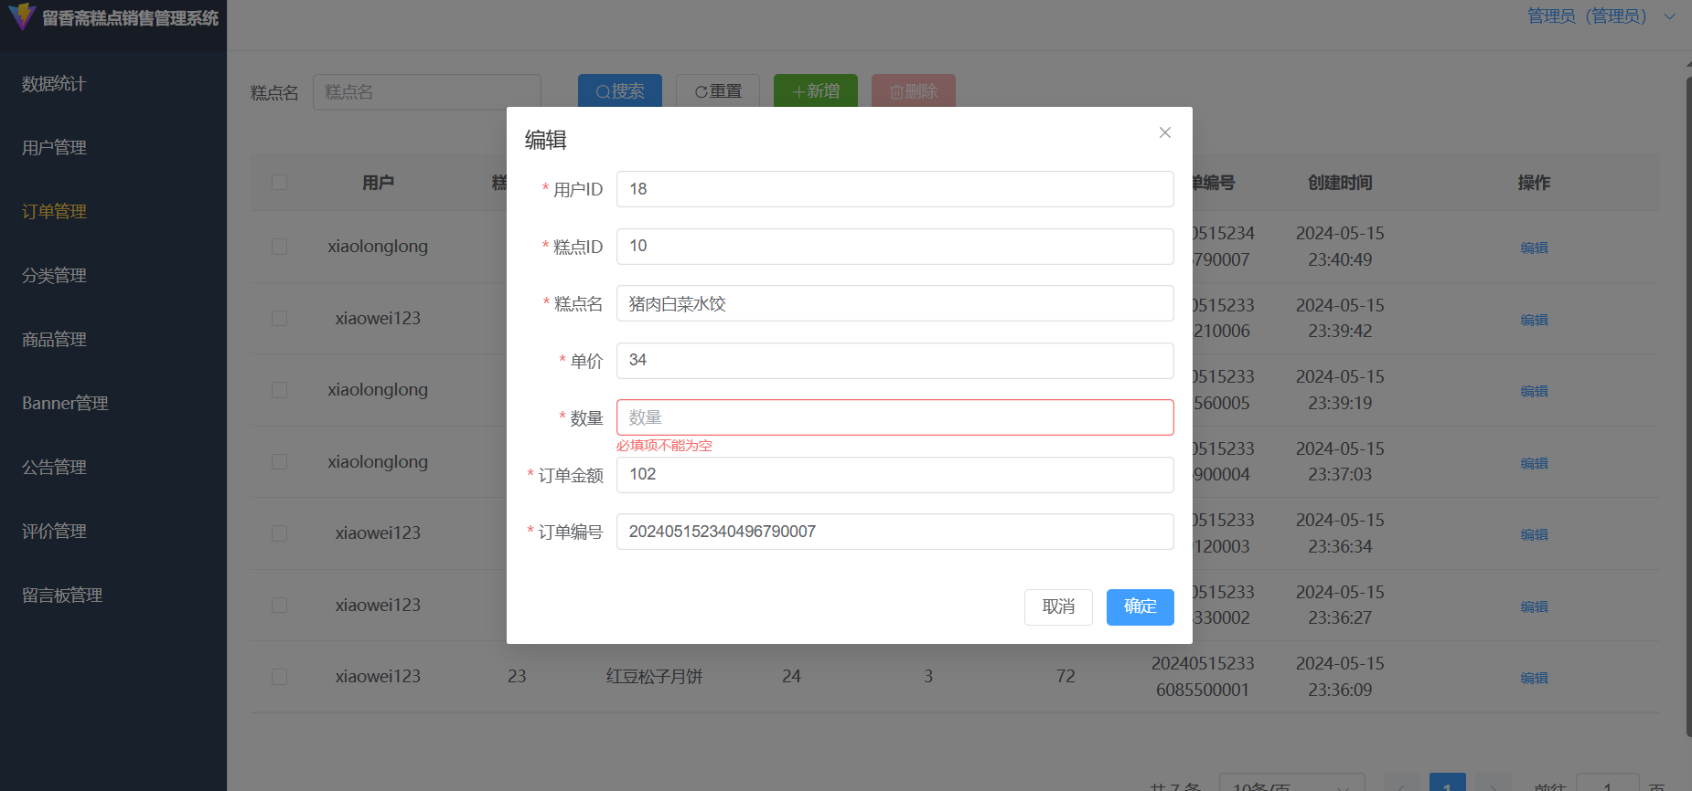

图6.1 用例Mod_1测试删除数量结果图

针对测试序号Mod_2的测试结果如图所示。

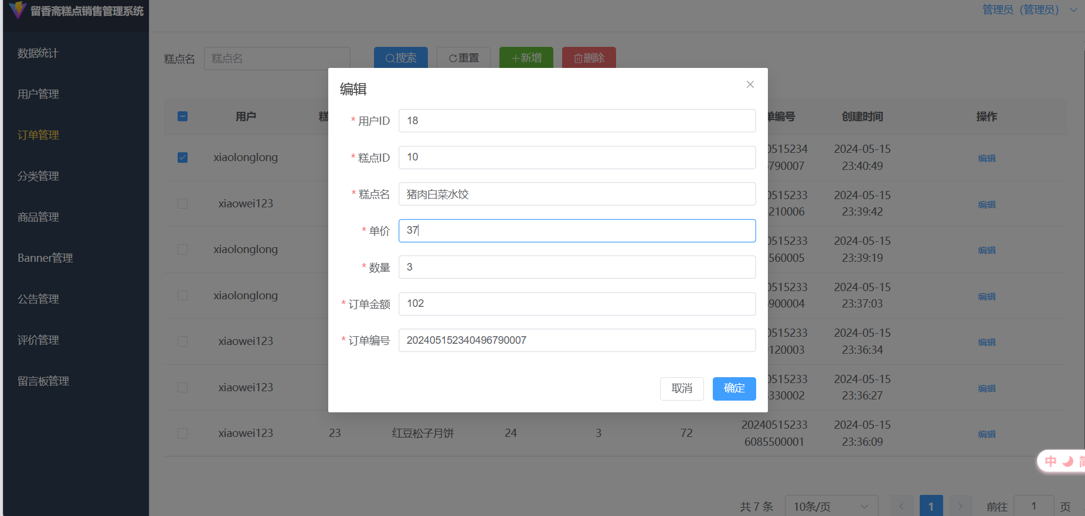

图6.2 用例Mod_2测试修改单价结果图

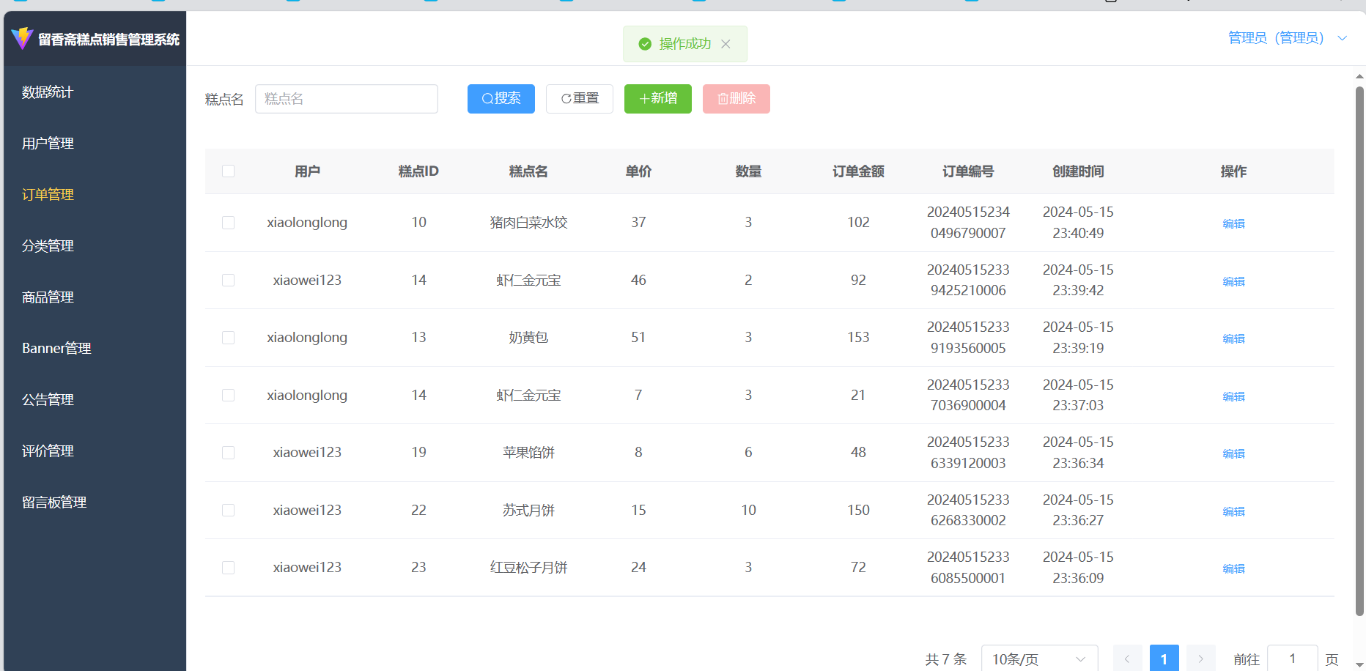

图6.3 用例Mod_2测试修改成功结果图

针对测试序号Mod_3的测试结果如图所示。

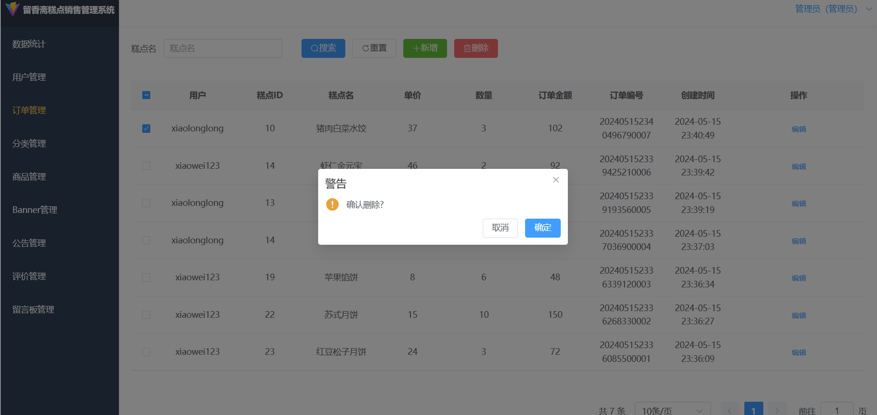

图6.4 用例Mod_3测试删除订单结果图

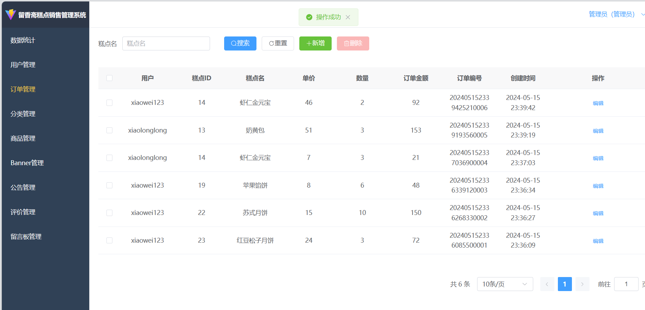

图6.5 用例Mod_3测试删除订单成功结果图

2.用户购买糕点功能测试

用户在登录后，进入糕点详情页面，输入数量，点击购买，并能进行评论。测试如表6.3所示。

表6.3 新增糕点功能测试用例

|  |  |  |  |  |
| --- | --- | --- | --- | --- |
| 序号 | 测试场景 | 输入 | 输出 | 期望输出 |
| Usr01 | 用户购买功能 | 点击并输入输入数据2 | 提示“购买成功” | 提示“购买成功” |
| Usr02 | 用户评论功能 | 不输入评论，点击发布 | 提示“必填项不能为空” | 提示“必填项不能为空” |
| Usr03 | 用户评论功能 | 输入评论，并点击发布 | 进入糕点页面看到自己的评论 | 进入糕点页面看到自己的评论 |

针对测试序号Usr01的测试结果如图所示。

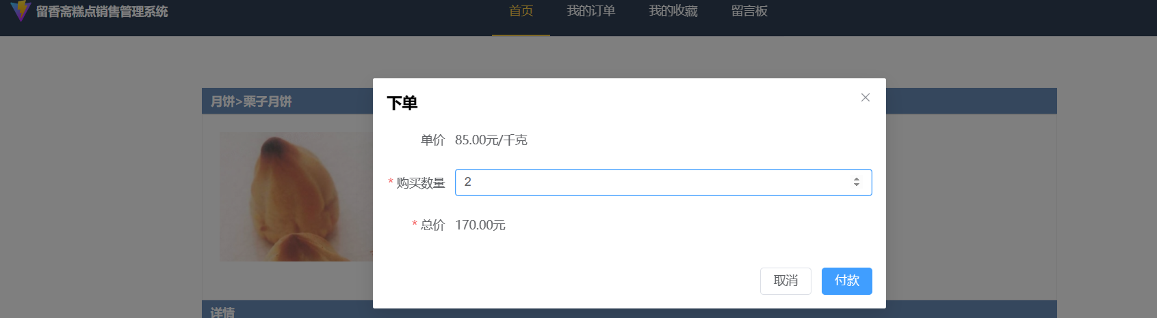

图6.6 用例Usr01测试购买结果图

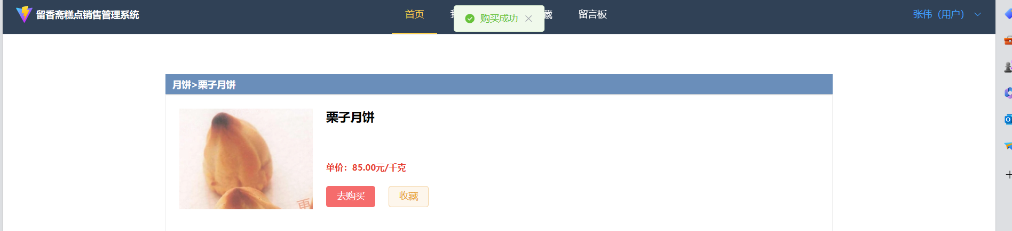

图6.7 用例Usr01测试购买成功结果图

针对测试序号Usr02的测试结果如图所示：

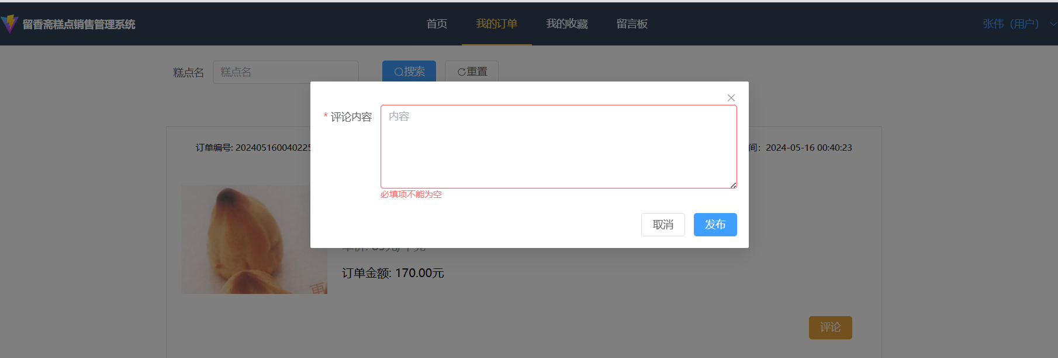

图6.8 用例Usr02测试评论失败结果图

针对测试序号Usr03的测试结果如图所示：

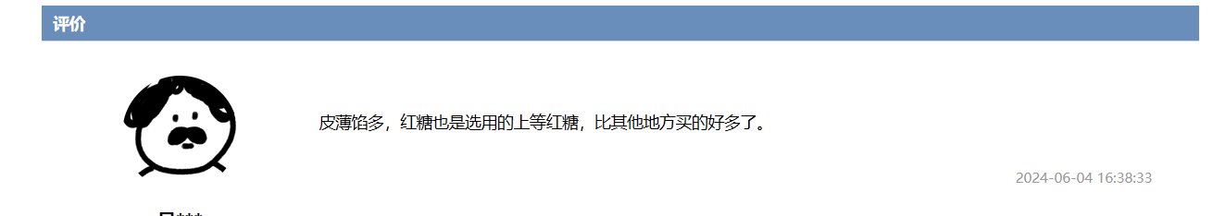

图6.9 用例Usr03测试评论成功结果图

3.新增糕点功能测试

管理员可在分类管理内，先添加分类，后在糕点管理内，添加糕点，该糕点属于添加的分类内，该分类拿酥饼举例，测试如表所示。

表6.4 新增糕点功能测试用例

|  |  |  |  |  |
| --- | --- | --- | --- | --- |
| 序号 | 测试场景 | 输入 | 输出 | 期望输出 |
| Add1 | 新增糕点功能 | 添加酥饼图片，输入“小酥饼” | 提示“操作成功” | 提示“操作成功” |
| Add2 | 新增糕点功能 | 输入五彩酥，不输入价格，分类，输入内容 | 提示“必填项不能为空” | 提示“必填项不能为空” |
| Add3 | 新增糕点功能 | 输入“36” 不选择分类 | 提示“必填项不能为空” | 提示“必填项不能为空” |
| Add4 | 新增糕点功能 | 点击分类，选择小酥饼，并确认 | 提示“操作成功” | 提示“操作成功” |
| Add5 | 新增糕点功能 | 点击分类，选择“小酥饼” | 显示之前添加的糕点 | 显示之前添加的糕点 |

针对测试序号Add 1的测试结果如图所示：

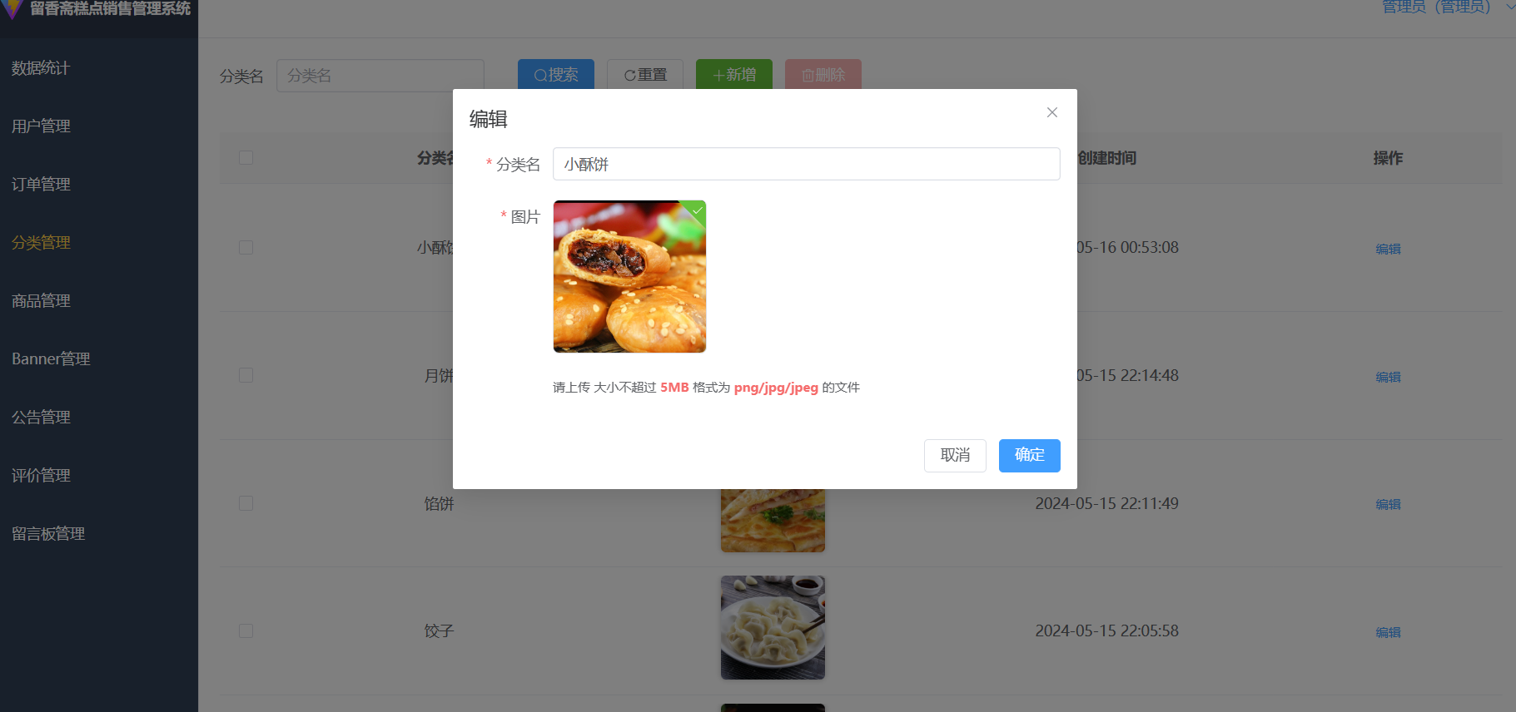

图6.10 用例编号Add1测试编辑分类结果图

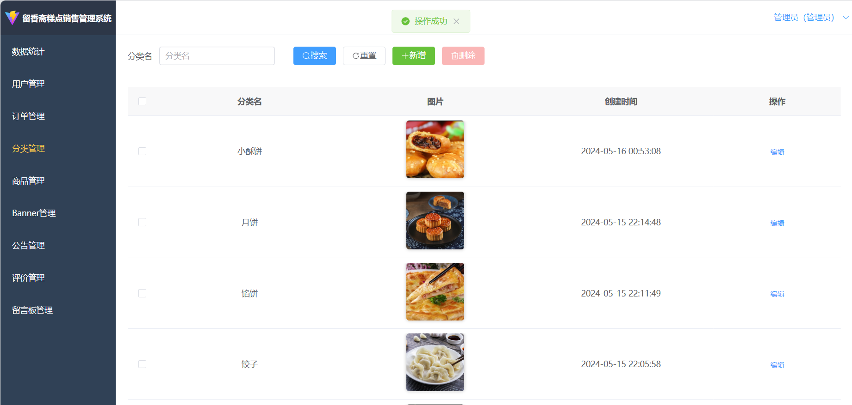

图6.11 用例编号Add1测试编辑成功结果图

针对测试序号Add 2的测试结果如图所示：

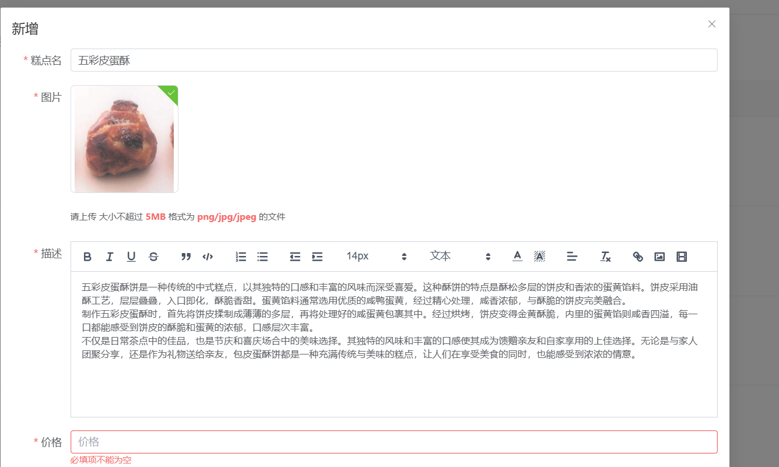

图6.12 用例编号Add2测试编辑价格结果图

针对测试序号Add 3的测试结果如图所示：

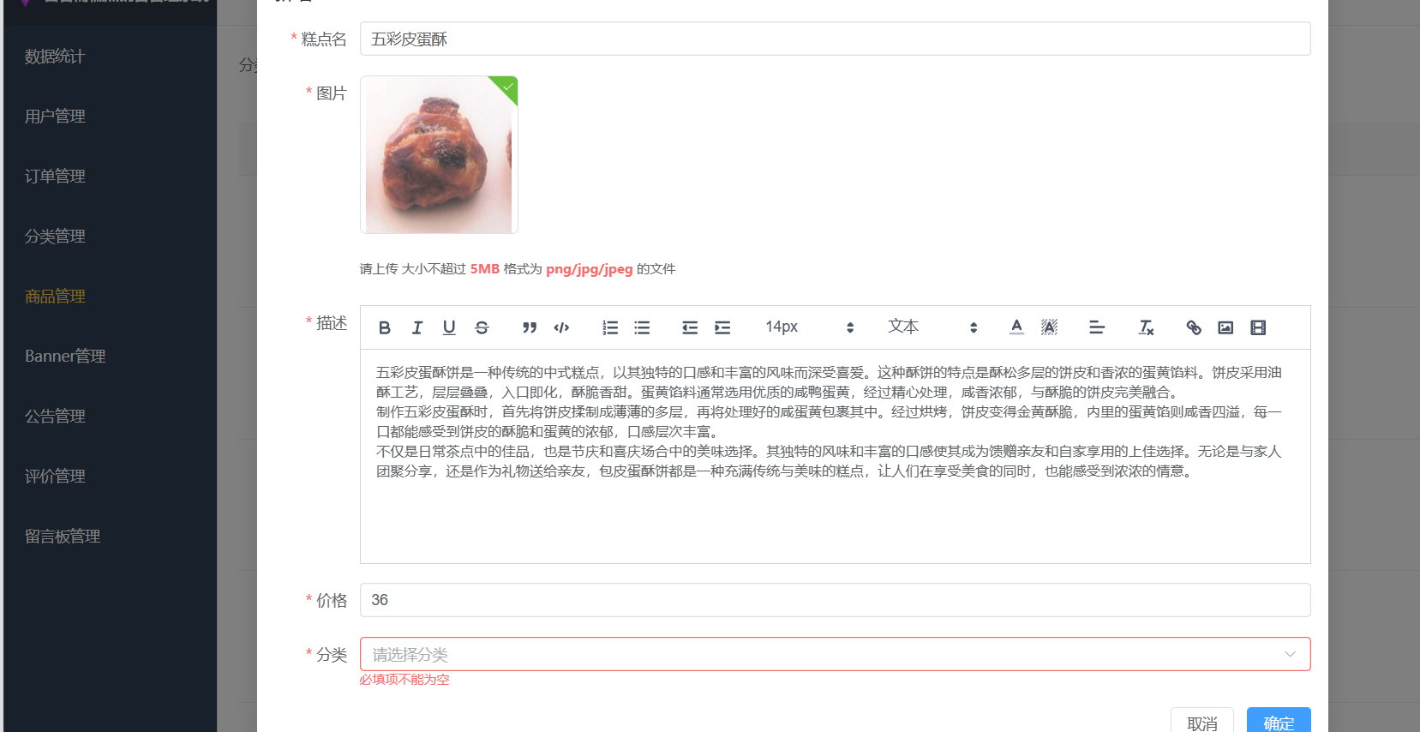

图6.13 用例编号Add3测试编辑分类结果图

针对测试序号Add 4的测试结果如图所示：

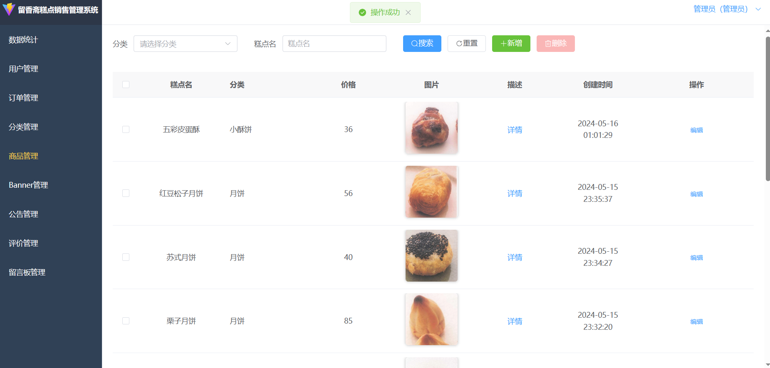

图6.14 用例编号Add4测试新增信息成功结果图

针对测试序号Add 5的测试结果如图所示：

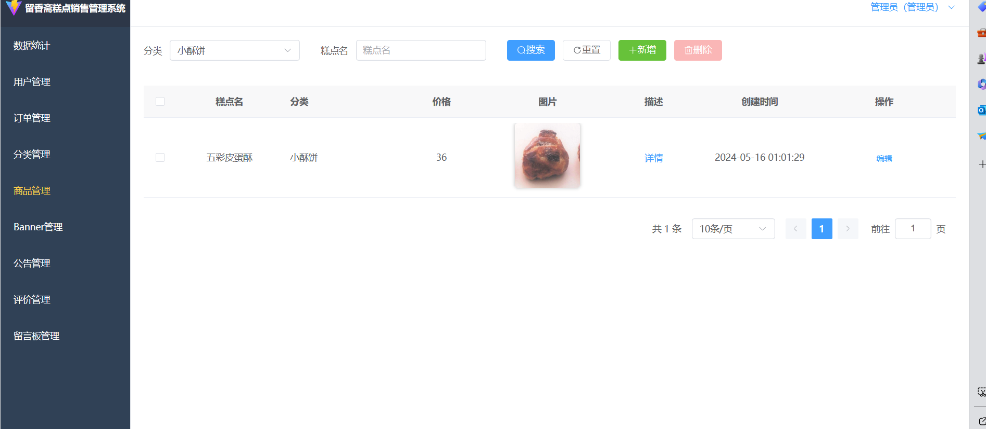

图6.15 用例编号Add5测试确认新增结果图

4.兼容性测试

兼容性测试是验证用户在不同浏览器登录留香斋糕点销售系统的情况，这里以管理员为例，通过在谷歌浏览器和edge浏览器上的表现进行测试，用例如表6.4所示。

表6.4 兼容性测试用例

|  |  |  |  |  |
| --- | --- | --- | --- | --- |
| 序号 | 测试场景 | 输入 | 输出 | 期望输出 |
| login_use_1 | 管理员谷歌浏览器验证 | 管理员登陆系统，输入用户名和密码 | 用户名和密码 | 管理员正常登入后台系统 |
| login_use_2 | 管理员edge浏览器验证 | 管理员登陆系统，输入密码 | 用户名和密码 | 管理员正常登入后台系统 |

针对测试序号login_use_1的测试结果如图所示。

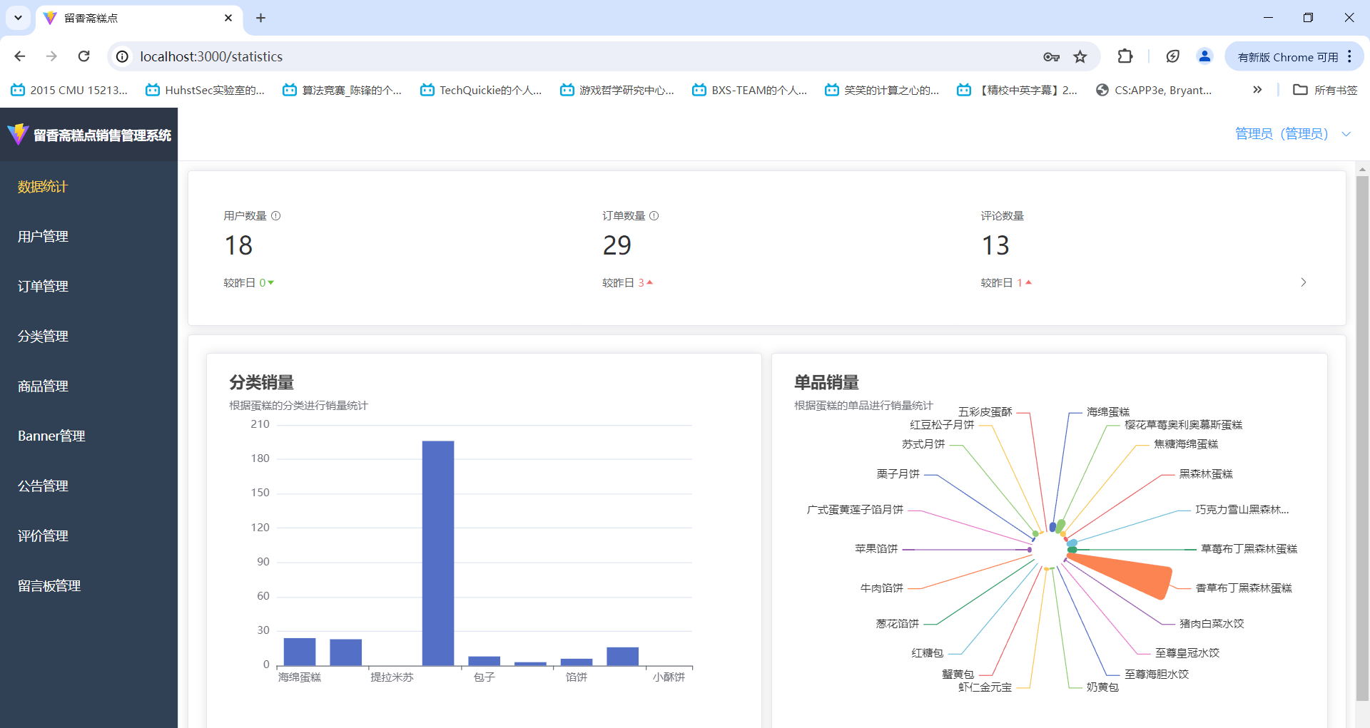

图6.16 用例login_use_1测试谷歌浏览器结果图

针对测试序号login_use_1的测试结果如图所示：

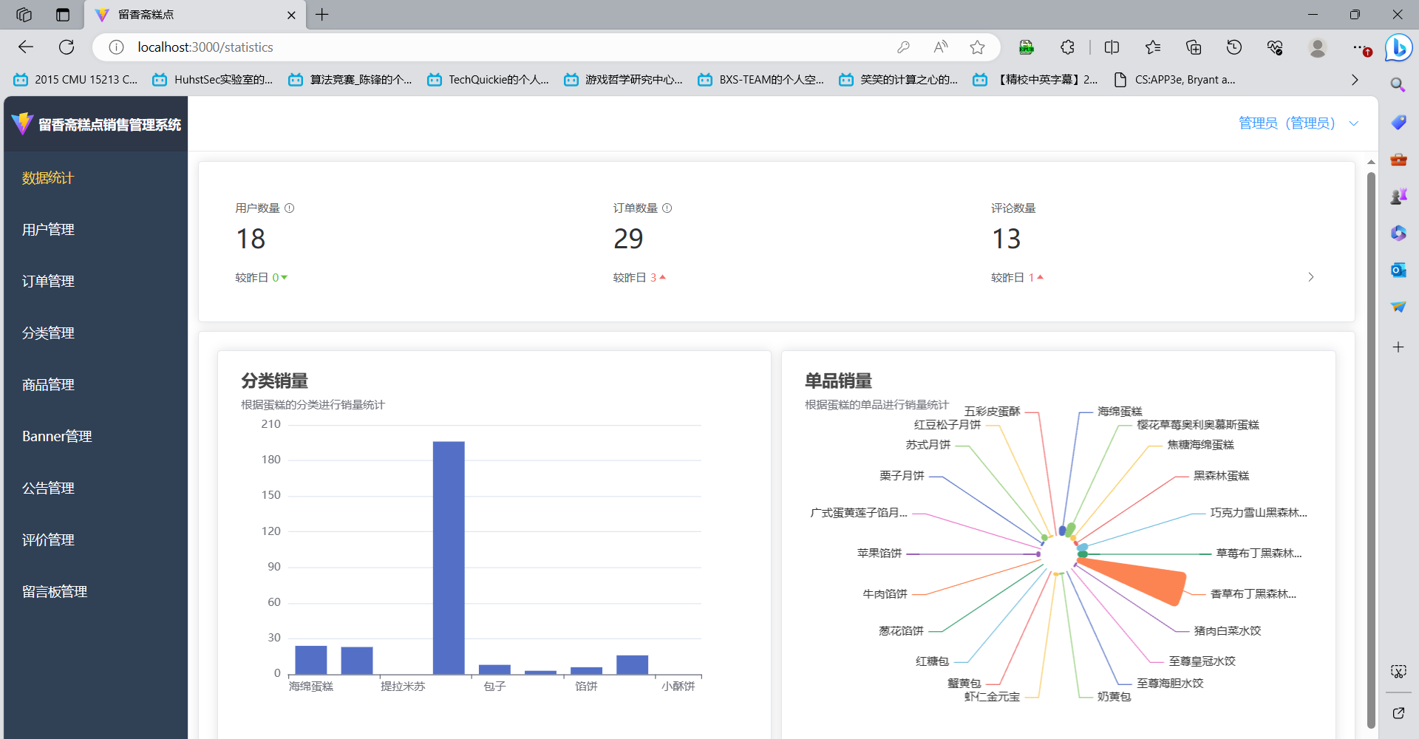

图6.17 用例login_use_2测试edge浏览器结果图

## 6.3 测试结论

经过对留香斋糕点销售系统进行全面测试后，系统功能测试及兼容性测试达到符合预期，且各项功能没有出现过问题，系统操作简便，完美流畅运行，无明显性能瓶颈。适用于各年龄层用户整体运行性能优异同时前端界面设计大方，合理，系统整体表现符合预期目标。因此可以的出结论，该系统完全满足糕点销售需求和用户体验需求。

# 第7章 结 论

本文介绍了留香斋糕点销售系统从设计到开发实现的一系列过程，论文课题受到现实中的糕点店的启发，通过对糕点店，小吃店的走访与调研分析。期间采访过诸多糕点店铺老板，并搜集资料，阅读书籍等方式，对获得的信息进行论证和补充，发现当前糕点销售管理领域存在生产计划不准确、库存管理混乱、销售渠道单一、营销手段落后等。针对这些问题，我设想打造糕点销售系统。从而实现对糕点销售全流程的智能化管控。

留香斋糕点销售系统主要是通过对糕点生产、销售等各个环节的有效管理与协调，便于实现可视化订单管理，本研究通过系统地梳理糕点关系与用户需求，从而对糕点供货商提供一些可以参考的数据，从而对不同糕点提供进行有效的分配。

该系统通过管理员科普糕点内容，添加糕点分类信息，到添加糕点信息，使用户能够对糕点有一个明确的认识，从而选择自己喜欢的糕点进行购买，用户购买糕点后，能对已购买糕点进行评价，从而对后续对糕点具有同样兴趣的用户一个参考，同时，用户还可以对该系统进行反馈与评论，如果出现一些糕点信息错误，如糕点价格不合理，糕点图片与实际不符，或者其他原因，管理员也能第一时间跟进与评论，创造一个良好的用户与管理员进行沟通的环境，此外，如果碰到一些恶意评论，管理员也可以通过反馈，从后台对恶意评论进行删除。

现在的留香斋糕点销售系统还有很大的提升空间，如用户的界面友好性有待提升，数据分析，糕点页面也需要进一步优化，还有销售领域还可以进行细化等，但是已经迈出了很大的一步，加上我对国内糕点市场的自信，相信不久的将来，该糕点销售系统一定会大放光彩！

# 参考文献

[1] 顏金滿.宮廷點心:收錄64款御膳大廚的精工名點[M],邦聯文化出版社,2020.

[2] [吉岡勝美](https://book.douban.com/search/%E5%90%89%E5%B2%A1%E5%8B%9D%E7%BE%8E).正统中式点心全书[M],邦聯文化出版社,2020.

[3] 端木冰冰.新零售背景下G中式糕点食品公司的数字化营销研究[D],河南工业大学,2023.

[4] 侯芳,李一厚.中西式面点的差异及融合探讨[J],现代食品,2022,28(11):22-24.

[5] 吴哲.北京稻香村：创新的探路者[J],销售与市场(管理版),2023,(09):46-49.

[6] 梁弼,梁腊梅.基于多层架构的糕点展销平台设计与实现[J],四川文理学院学报,2019,29(02):32-35.

[7] 王金龙,宋斌,丁锐.Node.js:一种新的Web应用构建技术[J],现代电子技术,2015,38(06):70-73.

[8] 张鹏飞,王乾,胡晓冬,等.基于Node.js和JS的前后端分离实现[J],软件,2019,40(04):11-17.

[9] 李晓薇.vue.js前端应用技术分析[J],网络安全技术与应用,2022,(04):44-45.

[10] 刘亚茹,张军.Vue.js框架在网站前端开发中的研究[J],电脑编程技巧与维护,2022,(01):18-19+39.

[11] 陈倩怡,何军.Vue+Springboot+MyBatis技术应用解析[J],电脑编程技巧与维护,2020,(01):14-15+28.

[12] 兰旭辉,熊家军,邓刚.基于MySQL的应用程序设计[J],计算机工程与设计,2004,(03):442-443+468.

[13] 王威.MySQL数据库源代码分析及存储引擎的设计[D],南京邮电大学,2012.

[14] Wang Z .The realization of background management system based on SSM[C]//International Modrmatization and Engineering Associations.Proceedings of 2019 2nd International Conference on Modrmation Science and Electronic Technology(ISET 2019).School of Software and Applied Science and Technology, Zhengzhou University,2019:5.

# 致 谢

这次编写论文过程，是对我大学学习来的一些回顾，我之前总认为自己可能和网上所认为的“大学生无用论”，大学生学的东西不切实际等，但是实际上是因为大学教授的周期较长，导致的对知识点造成了遗忘，没有关注过最新知识，与书籍指导的相应拓展知识的结果，这次在做系统的时候，我意识到了自己的不足，并通过复习过去学习的知识，逐步完善，这次毕设给我带来了很大的帮助。

在校内的三年疫情有些许遗憾，但是并不妨碍我结交诸多老师，诸多好友，特别是我的指导老师们-胡志永工程师，他们在论文选题方面为我分析各种选题的可行性，为我完善论文的研究思路，查漏补缺，并为我指导实践操作等各个环节,并在后续提出修改建议供我参考,使我受益匪浅。

我要感谢好友和在校工作者的努力，感谢他们在生活，和在我遇到困难时提供的理解，帮助与支持，排除其他影响因素，能够让我顺利的，全身心投入到论文的撰写当中。

在校期间，我通过各门课程的学习,我不仅掌握了专业知识,还培养了独立思考、分析问题和解决问题的能力。特别是在完成这篇毕业设计论文的过程中,我对选题的书籍的认知，理解到了学科的交叉性，并通过将自己学习到的知识，发挥到实际应用中，展望未来,我将继续努力学习,不断充实自己,为社会做出更大的贡献。同时,我也希望能够在未来的工作和生活中,报答所有曾经帮助过我的人。

总之,在完成这篇毕业设计论文的过程中,我收获了宝贵的经验,也感受到了师长、同学和家人的支持与关怀。在此,我再次向所有给予我帮助和支持的人表示衷心的感谢!

# 附 录

1.糕点信息功能，文件代码如下：

package com.example.project.controller;  
  
import cn.dev33.satoken.stp.StpUtil;  
import com.baomidou.mybatisplus.core.conditions.query.LambdaQueryWrapper;  
import com.baomidou.mybatisplus.extension.plugins.pagination.Page;  
import com.example.project.entity.Cake;  
import com.example.project.entity.Cate;  
import com.example.project.entity.Options;  
import com.example.project.service.CakeService;  
import com.example.project.service.CateService;  
import com.example.project.util.ObjectUtil;  
import com.example.project.util.PageVO;  
import com.example.project.util.R;  
import lombok.extern.slf4j.Slf4j;  
import org.springframework.beans.factory.annotation.Autowired;  
import org.springframework.web.bind.annotation.PostMapping;  
import org.springframework.web.bind.annotation.RequestBody;  
import org.springframework.web.bind.annotation.RestController;  
  
import java.util.Date;  
import java.util.List;  
  
/**  
 * 糕点  
 */  
@Slf4j  
@RestController  
public class CakeController {  
  
 @Autowired  
 private CakeService cakeService;  
 @Autowired  
 private CateService cateService;  
  
 // 分页  
 @PostMapping("/api/cake/page")  
 public R page(@RequestBody Cake cake) {  
 LambdaQueryWrapper<Cake> qw = new LambdaQueryWrapper<>();  
 qw.eq(ObjectUtil.isNotEmpty(cake.getCateId()), Cake::getCateId, cake.getCateId());  
 qw.eq(Cake::getDelFlag, 0);  
 qw.like(ObjectUtil.isNotEmpty(cake.getName()), Cake::getName, cake.getName());  
 qw.orderByDesc(Cake::getId);  
 Page<Cake> page = cakeService.page(  
 new Page<>(cake.getPageNum(), cake.getPageSize()),  
 qw  
 );  
 page.getRecords().forEach(item -> {  
 LambdaQueryWrapper<Cate> categoryQw = new LambdaQueryWrapper<>();  
 categoryQw.eq(Cate::getId, item.getCateId());  
 Cate cate = cateService.getById(item.getCateId());  
 item.setCate(cate);  
 });  
 return R.ok(new PageVO(page.getTotal(), page.getRecords()));  
 }  
  
 // 列表  
 @PostMapping("/api/cake/list")  
 public R list(@RequestBody Cake cake) {  
 LambdaQueryWrapper<Cake> qw = new LambdaQueryWrapper<>();  
 qw.eq(Cake::getDelFlag, 0);  
 qw.orderByDesc(Cake::getId);  
 List<Cake> list = cakeService.list(qw);  
 return R.ok(list);  
 }  
  
 // 添加  
 @PostMapping("/api/cake/add")  
 public R add(@RequestBody Cake cake) {  
 cake.setCreateBy(StpUtil.getSession().getString("username"));  
 cake.setCreateTime(new Date());  
 cakeService.save(cake);  
 return R.ok();  
 }  
  
 // 修改  
 @PostMapping("/api/cake/update")  
 public R update(@RequestBody Cake cake) {  
 cakeService.updateById(cake);  
 return R.ok();  
 }  
  
 // 删除  
 @PostMapping("/api/cake/delete")  
 public R delete(@RequestBody Cake cake) {  
 LambdaQueryWrapper<Cake> qw = new LambdaQueryWrapper<>();  
 qw.in(Cake::getId, cake.getIds());  
 cake.setDelFlag(1);  
 cakeService.update(cake, qw);  
 return R.ok();  
 }  
  
 // 详情  
 @PostMapping("/api/cake/detail")  
 public R detail(@RequestBody Cake cake) {  
 Cake entity = cakeService.getById(cake.getId());  
 return R.ok(entity);  
 }  
  
 //下拉列表  
 @PostMapping("/api/cake/options")  
 public R options() {  
 LambdaQueryWrapper<Cake> qw = new LambdaQueryWrapper<>();  
 qw.eq(Cake::getDelFlag, 0);  
 List<Cake> cakeList = cakeService.list(qw);  
 List<Options> list = cakeList.stream().map(item -> {  
 Options options = new Options();  
 options.setLabel("下拉");  
 options.setValue(item.getId());  
 return options;  
 }).toList();  
 return R.ok(list);  
 }  
}

2.糕点分类功能，文件代码如下：

package com.example.project.controller;  
import cn.dev33.satoken.stp.StpUtil;  
import com.baomidou.mybatisplus.core.conditions.query.LambdaQueryWrapper;  
import com.baomidou.mybatisplus.extension.plugins.pagination.Page;  
import com.example.project.entity.Cate;  
import com.example.project.entity.Options;  
import com.example.project.service.CateService;  
import com.example.project.util.ObjectUtil;  
import com.example.project.util.PageVO;  
import com.example.project.util.R;  
import lombok.extern.slf4j.Slf4j;  
import org.springframework.beans.factory.annotation.Autowired;  
import org.springframework.web.bind.annotation.PostMapping;  
import org.springframework.web.bind.annotation.RequestBody;  
import org.springframework.web.bind.annotation.RestController;  
  
import java.util.Date;  
import java.util.List;  
  
/**  
 * 糕点分类  
 */  
@Slf4j  
@RestController  
public class CateController {  
  
 @Autowired  
 private CateService cateService;  
  
 // 分页  
 @PostMapping("/api/cate/page")  
 public R page(@RequestBody Cate cate) {  
 LambdaQueryWrapper<Cate> qw = new LambdaQueryWrapper<>();  
 qw.eq(Cate::getDelFlag, 0);  
 qw.like(ObjectUtil.isNotEmpty(cate.getName()), Cate::getName, cate.getName());  
 qw.orderByDesc(Cate::getId);  
 Page<Cate> page = cateService.page(  
 new Page<>(cate.getPageNum(), cate.getPageSize()),  
 qw  
 );  
 return R.ok(new PageVO(page.getTotal(), page.getRecords()));  
 }  
  
 // 列表  
 @PostMapping("/api/cate/list")  
 public R list(@RequestBody Cate cate) {  
 LambdaQueryWrapper<Cate> qw = new LambdaQueryWrapper<>();  
 qw.eq(Cate::getDelFlag, 0);  
 qw.orderByDesc(Cate::getId);  
 List<Cate> list = cateService.list(qw);  
 return R.ok(list);  
 }  
  
 // 添加  
 @PostMapping("/api/cate/add")  
 public R add(@RequestBody Cate cate) {  
 cate.setCreateBy(StpUtil.getSession().getString("username"));  
 cate.setCreateTime(new Date());  
 cateService.save(cate);  
 return R.ok();  
 }  
  
 // 修改  
 @PostMapping("/api/cate/update")  
 public R update(@RequestBody Cate cate) {  
 cateService.updateById(cate);  
 return R.ok();  
 }  
  
 // 删除  
 @PostMapping("/api/cate/delete")  
 public R delete(@RequestBody Cate cate) {  
 LambdaQueryWrapper<Cate> qw = new LambdaQueryWrapper<>();  
 qw.in(Cate::getId, cate.getIds());  
 cate.setDelFlag(1);  
 cateService.update(cate, qw);  
 return R.ok();  
 }  
  
 // 详情  
 @PostMapping("/api/cate/detail")  
 public R detail(@RequestBody Cate cate) {  
 Cate entity = cateService.getById(cate.getId());  
 return R.ok(entity);  
 }  
  
 //下拉列表  
 @PostMapping("/api/cate/options")  
 public R options() {  
 LambdaQueryWrapper<Cate> qw = new LambdaQueryWrapper<>();  
 qw.eq(Cate::getDelFlag, 0);  
 List<Cate> cateList = cateService.list(qw);  
 List<Options> list = cateList.stream().map(item -> {  
 Options options = new Options();  
 options.setLabel("下拉");  
 options.setValue(item.getId());  
 return options;  
 }).toList();  
 return R.ok(list);  
 }  
}

}

3.糕点评论功能，文件代码如下：

package com.example.project.controller;  
import cn.dev33.satoken.stp.StpUtil;  
import com.baomidou.mybatisplus.core.conditions.query.LambdaQueryWrapper;  
import com.baomidou.mybatisplus.extension.plugins.pagination.Page;  
import com.example.project.entity.Comments;  
import com.example.project.entity.Options;  
import com.example.project.service.CommentsService;  
import com.example.project.service.SysUserService;  
import com.example.project.util.ObjectUtil;  
import com.example.project.util.PageVO;  
import com.example.project.util.R;  
import lombok.extern.slf4j.Slf4j;  
import org.springframework.beans.factory.annotation.Autowired;  
import org.springframework.web.bind.annotation.PostMapping;  
import org.springframework.web.bind.annotation.RequestBody;  
import org.springframework.web.bind.annotation.RestController;  
  
import java.util.Date;  
import java.util.List;  
  
/**  
 * 糕点评论  
 */  
@Slf4j  
@RestController  
public class CommentsController {  
  
 @Autowired  
 private CommentsService commentsService;  
 @Autowired  
 private SysUserService sysUserService;  
  
 // 分页  
 @PostMapping("/api/comments/page")  
 public R page(@RequestBody Comments comments) {  
 LambdaQueryWrapper<Comments> qw = new LambdaQueryWrapper<>();  
 qw.eq(Comments::getDelFlag, 0);  
 qw.eq(ObjectUtil.isNotEmpty(comments.getDataId()), Comments::getDataId, comments.getDataId());  
 qw.orderByDesc(Comments::getId);  
 Page<Comments> page = commentsService.page(  
 new Page<>(comments.getPageNum(), comments.getPageSize()),  
 qw  
 );  
 page.getRecords().forEach(item -> {  
 item.setUser(sysUserService.getById(item.getUserId()));  
 });  
 return R.ok(new PageVO(page.getTotal(), page.getRecords()));  
 }  
  
 // 列表  
 @PostMapping("/api/comments/list")  
 public R list(@RequestBody Comments comments) {  
 LambdaQueryWrapper<Comments> qw = new LambdaQueryWrapper<>();  
 qw.eq(Comments::getDelFlag, 0);  
 qw.orderByDesc(Comments::getId);  
 List<Comments> list = commentsService.list(qw);  
 return R.ok(list);  
 }  
  
 // 添加  
 @PostMapping("/api/comments/add")  
 public R add(@RequestBody Comments comments) {  
 comments.setCreateBy(StpUtil.getSession().getString("username"));  
 comments.setCreateTime(new Date());  
 commentsService.save(comments);  
 return R.ok();  
 }  
  
 // 修改  
 @PostMapping("/api/comments/update")  
 public R update(@RequestBody Comments comments) {  
 commentsService.updateById(comments);  
 return R.ok();  
 }  
  
 // 删除  
 @PostMapping("/api/comments/delete")  
 public R delete(@RequestBody Comments comments) {  
 LambdaQueryWrapper<Comments> qw = new LambdaQueryWrapper<>();  
 qw.in(Comments::getId, comments.getIds());  
 comments.setDelFlag(1);  
 commentsService.update(comments, qw);  
 return R.ok();  
 }  
  
 // 详情  
 @PostMapping("/api/comments/detail")  
 public R detail(@RequestBody Comments comments) {  
 Comments entity = commentsService.getById(comments.getId());  
 return R.ok(entity);  
 }  
  
 //下拉列表  
 @PostMapping("/api/comments/options")  
 public R options() {  
 LambdaQueryWrapper<Comments> qw = new LambdaQueryWrapper<>();  
 qw.eq(Comments::getDelFlag, 0);  
 List<Comments> commentsList = commentsService.list(qw);  
 List<Options> list = commentsList.stream().map(item -> {  
 Options options = new Options();  
 options.setLabel("下拉");  
 options.setValue(item.getId());  
 return options;  
 }).toList();  
 return R.ok(list);  
 }  
}

大连科技学院

毕业设计（论文）原创承诺书

1、本人承诺：所提交的毕业设计（论文）是认真学习理解《大连科技学院本科毕业设计（论文）管理办法》后，在教师的指导下，独立地完成了任务书中规定的内容，不弄虚作假，不抄袭别人的工作内容。

2、本人在毕业设计（论文）中引用他人的观点和研究成果，均在文中加以注释或以参考文献形式列出，对本文的研究工作做出重要贡献的个人和集体均已在文中注明。

3、在毕业设计（论文）中对侵犯任何方面知识产权的行为，由本人承担相应的法律责任。

4、本人完全了解学校关于保存、使用毕业设计（论文）的规定，即：按照学校要求提交论文和相关材料的印刷本和电子版本；同意学校保留毕业设计（论文）的复印件和电子版本，允许被查阅和借阅；学校可以采用影印、缩印或其他复制手段保存毕业设计（论文），可以公布其中的全部或部分内容。

5、本人完全了解《毕业设计（论文）作假行为认定与处理办法》关于“学生毕业设计（论文）出现购买、他人代写、或者抄袭、剽窃等作假情形的，取消学生毕业设计（论文）答辩资格，毕业设计（论文）成绩为无效，并根据情节给予学生相应纪律处分，最高为开除学籍处分；已经获得学位的，依法撤销其学位，并注销学位证书。

以上承诺的法律结果、不能正常毕业及其他不可预见的后果由学生本人承担！

学生本人签字：

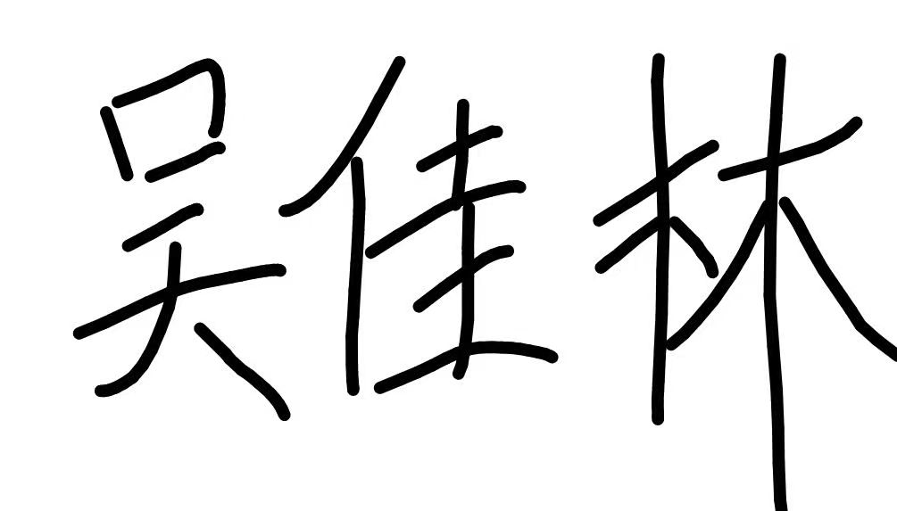

2024年 5 月20 日